Федеральное государственное образовательное учреждение
высшего профессионального образования
Санкт-Петербургский государственный университет
Институт «Высшая школа менеджмента»
Кафедра маркетинга

Выпускная квалификационная работа
ДРАЙВЕРЫ И БАРЬЕРЫ ИСПОЛЬЗОВАНИЯ СЕРВИСНЫХ ЭКОСИСТЕМ ПОТРЕБИТЕЛЯМИ

Выпускная квалификационная работа
студентки 4 курса бакалаврской программы,
группа № 3, Маркетинг
Федяниной Полины Владимировны

Научный руководитель
к.э.н., доцент кафедры маркетинга
Смирнова Мария Михайловна

Санкт-Петербург
2022
ЗАЯВЛЕНИЕ О САМОСТОЯТЕЛЬНОМ ВЫПОЛНЕНИИ ВЫПУСКНОЙ КВАЛИФИКАЦИОННОЙ РАБОТЫ
Я, Федянина Полина Владимировна, студентка 4 курса направления 080200 «Менеджмент» (профиль подготовки – Маркетинг), заявляю, что в моей выпускной квалификационной работе на тему «Драйверы и барьеры использования сервисных экосистем потребителями», представленной в службу обеспечения программ бакалавриата для публичной защиты, не содержится элементов плагиата. Все прямые заимствования из печатных и электронных источников, а также из защищенных ранее курсовых и выпускных квалификационных работ, кандидатских и докторских диссертаций имеют соответствующие ссылки.
Мне известно содержание п. 6.3 Правил обучения по основным образовательным программам высшего и среднего профессионального образования в СПбГУ о том, что «Требования к выполнению выпускной квалификационной работы устанавливаются рабочей программой учебных занятий», п. 3.1.4 Рабочей программы учебной дисциплины «Выпускная квалификационная работа по менеджменту» о том, что «Обнаружение в ВКР студента плагиата (прямое или контекстуальное заимствование текста из печатных и электронных источников, а также и защищенных ранее выпускных квалификационных работ, кандидатских и докторских диссертаций без соответствующих ссылок) является основанием для выставления комиссией по защите курсовых работ оценки «незачтено (F)», и п. 51 Устава федерального государственного бюджетного образовательного учреждения высшего профессионального образования «Санкт-Петербургский государственный университет» о том, что «студент подлежит отчислению из Санкт-Петербургского университета за представление курсовой или выпускной квалификационной работы, выполненной другим лицом (лицами)».

____________________________________ (Подпись студента)
__________31.05.2022 год______________ (Дата)

Оглавление

Введение 5

ГЛАВА 1. ЭКОСИСТЕМЫ: ОПРЕДЕЛЕНИЕ И ОСНОВНЫЕ ХАРАКТЕРИСТИКИ 7
Раздел 1.1. Понятие сервисной экосистемы и ее основные характеристики 7
1.1.1. Подходы к определению сервисной экосистемы 7
1.1.2. Основные характеристики сервисной экосистемы 8
Раздел 1.2. Обзор факторов, влияющих на использование потребителями сервисных экосистем 9
1.2.1. Сервисная экосистема как платформенное технологическое решение 9
1.2.2. Сервисная экосистема как набор сервисов 10
1.2.3. Сервисная экосистема как набор сервисов, персонализирующий опыт за счет сбора персональных данных клиента 13
1.2.4. Сервисная экосистема как как набор сервисов, предоставляющий бесшовный клиентский опыт 15
1.2.5. Сервисная экосистема как набор услуг по подписке 19
1.2.6. Факторы использование потребителями сервисных экосистем 21

ГЛАВА 2. РАЗРАБОТКА МОДЕЛИ ОЦЕНКИ ДРАЙВЕРОВ И БАРЬЕРОВ ИСПОЛЬЗОВАНИЯ СЕРВИСНЫХ ЭКОСИСТЕМ ПОТРЕБИТЕЛЯМИ 23
Раздел 2.1. Обзор и сравнительный анализ подходов к созданию экосистем на российском рынке и их коммуникационных стратегий 23
2.1.1. Обзор и сравнительный анализ подходов к созданию экосистем на российском рынке 23
2.1.2. Обзор и сравнительный анализ коммуникационных стратегий российских экосистем 28
Раздел 2.2. Нетнографическое исследование 33
2.2.1. Методология проведения нетнографического исследования 33
2.2.2. Анализ отзывов об использовании сервисных экосистем потребителями 34
2.2.3. Разработка гипотез о влиянии драйверов и барьеров на использование сервисных экосистем потребителями 39

ГЛАВА 3. ТЕСТИРОВАНИЕ МОДЕЛИ 41
Раздел 3.1. Описание методологии количественного исследования и выборки 41
3.2.1. Описание методологии количественного исследования 41
3.2.2. Описание выборки исследования 42
Раздел 3.2. Результаты онлайн-опроса и управленческие рекомендации 44
3.2.1. Анализ предыдущего опыта использования подписок 44
3.2.2. Анализ оценок важности факторов из разработанной модели 46
3.2.3. Анализ разрывов между предложениями рынка и потребностями пользователей 47
3.2.4. Кластерный анализ на основе оценок важности 48
3.2.5. Управленческие рекомендации 55
3.2.6. Ограничения 57

Заключение 58

Источники 60

Приложения 65
Опросник 65
Варианты коммуникационных сообщений 68

Введение
Согласно исследованию McKinsey, к 2025 году около 30% корпоративного дохода в мире будут генерировать цифровые бизнес-экосистемы. Компании строят экосистемы вокруг собственных сервисов или заключают партнерства с другими компаниями, чтобы извлекать преимущества из данной бизнес-модели. Ключевая выгода от построения сервисных экосистем заключается в том, что экосистема как технологическое решение позволяет собирать данные о клиентах, которые впоследствии анализируются и дают компаниям возможность вести бизнес более эффективно. Когда потребитель пользуется сервисами в рамках одной экосистемы, он делится с компанией персональными данными. Анализ данных о клиентах помогает компаниям четко понимать потребности клиентов и предлагать клиентам персонализированные предложения, соответствующие этапу клиентского пути. Так клиенты получают предложения, соответствующие их потребностям, а компании увеличивают доход. Кроме того, в рамках экосистемы взаимодействие компании и клиента не заканчивается после приобретения товара или услуги. Это происходит в силу того, что клиент пользуется сервисами в одном интерфейсе и остается внутри экосистемы. Кроме того, проанализированные массивы данных дают компании возможность более точно планировать закупки, прогнозировать прибыль, распределять ресурсы и оценивать направления развития бизнеса.
На сегодняшний день работы в области разработки сервисных экосистем фокусируются на перспективе компаний-разработчиков экосистем, при этом перспектива пользователя остается недостаточно исследованной. Несмотря на то, что существуют эмпирические отчеты, рассматривающие отдельные аспекты сервисных экосистем, не хватает системного взгляда с перспективы пользователя. Пока не существует единого списка факторов, которые влияют на готовность потребителей пользоваться сервисными экосистемами. Учитывая то, что пользователи по-разному воспринимают выгоды от использования сервисной экосистемы, четкое понимание мотивации потребителей и как они воспринимают экосистемы может помочь бизнесу более осознанно подходить к позиционированию сервисных экосистем.
Сервисная экосистема как модель бизнеса возникла как комбинация из других подходов к созданию ценности для клиента. На сегодняшний день проведено недостаточно исследований, сфокусированных на сервисных экосистемах как на комплексном феномене, включающем в себя характеристики других бизнес-моделей. Чтобы понять, что влияет на готовность потребителей пользоваться сервисными экосистемами, необходимо интегрировать разные подходы, которые связаны с различными характеристиками экосистемы. В связи с этим в данной работе сервисные экосистемы будут рассматриваться с точки зрения пяти перспектив, которые позволят выявить факторы, влияющие на готовность потребителей пользоваться сервисными экосистемами: сервисная экосистема как платформенное решение; как набор услуг; как персонализированный сервис; как бесшовный клиентский опыт; как набор услуг по подписке.
Цель данной работы состоит в разработке и апробации модели, систематизирующей драйверы и барьеры использования сервисных экосистем потребителями. Для достижения этой цели было определено понятие сервисной экосистемы и выявлены ключевые характеристики сервисной экосистемы на основе академической и практической литературы. Далее были выявлены драйверы и барьеры, влияющие на использование потребителями сервисных экосистем на основании обзора литературы и нетнографического исследования. На основе выявленных драйверов и барьеров был проведен анализ того, как компании работают с этими факторами в коммуникационных стратегиях. Значимость выявленных драйверов и барьеров использования сервисных экосистем была оценена на основании количественного опроса потребителей, и были разработаны практические рекомендации по развитию сервисных экосистем.
Объектом исследования выступают сервисные экосистемы на российском рынке, предметом исследования – воспринимаемые драйверы и барьеры использования сервисных экосистем российскими потребителями. К предполагаемым результатам относятся систематизация и количественная оценка драйверов и барьеров использования сервисных экосистем, а также рекомендации по активации драйверов и устранению барьеров при работе с сервисными экосистемами. К методологии исследования можно отнести интегрирующий обзор литературы, нетнографическое исследование, качественный контент анализ лендингов российских экосистем, онлайн-опрос потребителей.

ГЛАВА 1. ЭКОСИСТЕМЫ: ОПРЕДЕЛЕНИЕ И ОСНОВНЫЕ ХАРАКТЕРИСТИКИ

Раздел 1.1. Понятие сервисной экосистемы и ее основные характеристики

Подходы к определению сервисной экосистемы
На сегодняшний день подход к определению сервисной экосистемы в мировой практике еще не устоялся. Наиболее часто в академической и практической литературе под сервисными экосистемами подразумевают совокупность разнообразных сервисов, предоставляемых одной компанией, владеющей экосистемой, или открытые площадки, вокруг которых формируется группа внешних относительно площадки партнеров (продавцов, исполнителей, провайдеров услуг и потребителей). Границы между терминами сервисная, цифровая, бизнес экосистема размыты, в связи с чем было проанализировано несколько подходов к определению сервисной экосистемы (Таблица 1. ), и в качестве рабочего определение будет использоваться следующее: сервисная экосистема – это совокупность сервисов одной группы компаний или компании и партнеров, которая позволяет пользователям получить доступ к широкому кругу продуктов и услуг, удовлетворяющих большинство их ежедневных потребностей, в рамках единого бесшовного интегрированного процесса.
- Подходы к определению сервисной экосистемы
Определение | Автор
Набор собственных или партнерских сервисов, объединенных вокруг одной компании. Экосистема может быть сосредоточена вокруг одной сферы жизни клиента или проникать сразу в несколько из них | Moore, 1993
Совокупность сервисов, в том числе платформенных решений, одной группы компаний или компании и партнеров, позволяющих пользователям получать широкий круг продуктов и услуг в рамках единого бесшовного интегрированного процесса. Предлагаемая экосистемой линейка сервисов удовлетворяет большинство ежедневных потребностей клиента или выстроена вокруг одной или нескольких его базовых потребностей | «Экосистемы: подходы к регулированию», отчет Банка России, 2021
Многосторонняя цифровая платформа, отвечающая следующим основным критериям: наличие информационно-технологической  инфраструктуры, открытость для партнеров и принцип win-win | Цифровые экосистемы Москвы, 2019
Система рыночных игроков, объединяющих свои ресурсы и устанавливающие единые правила взаимодействия для создания совместной ценности | Vargo, Lusch, 2016

Основные характеристики сервисной экосистемы
На сегодняшний день не существует единого подхода к определению как понятия, так и характеристик сервисной экосистемы в связи с новизной этого феномена. Анализ определений и дополнительной научной и практической литературы, посвященной сервисным экосистемам, позволил выявить несколько характеристик экосистем, которые могут быть присущи этому формату бизнеса. Так, сервисная экосистема сочетает в себе характеристики сразу нескольких ранее изученных концепций, поэтому ее можно рассматривать через призму этих концепций. В работе экосистемы будут рассматриваться с пятью разных точек зрения: экосистема как платформенное технологическое решение; экосистема как набор сервисов; экосистема предполагает обмен данными и персонализацию; экосистема обеспечивает бесшовный клиентский опыт; экосистема работает в формате подписки.
Сервисная экосистема является платформенным технологическим решением. В связи с этим при изучении факторов, влияющих на готовность пользоваться экосистемами, можно обратиться к модели принятия технологий (Davis, 1989), которая изучает факторы, влияющие на принятие пользователями решения об использовании новых технологий. Чтобы понять, почему потребители используют или не используют экосистемы, стоит также рассмотреть концепцию бандлинга, так как несколько сервисов экосистемы часто объединены подпиской. Кроме того, экосистемы собирают, аккумулируют и изучают данные о потребителях для обеспечения лучшего клиентского опыта и удержания клиентов. Так у компании появляется возможность предлагать клиентам уникальные, персонализированные предложения на основании данных, а у клиента – возможность получать адаптированные под него предложения. Как правило, сервисная экосистемы закрывает ежедневные потребности клиентов, поэтому бизнесу необходимо интегрировать разрозненные каналы взаимодействия и сервисы в единую систему, чтобы обеспечить бесшовный клиентский опыт, от которого зависит успех компании (Becker, Jaakkola, 2020). Кроме того, большинство экосистем предлагает пользователю оформить подписки на сервисы, что позволяет компаниям получать регулярные платежи и сохранять клиента внутри экосистемы.

Раздел 1.2. Обзор факторов, влияющих на использование потребителями сервисных экосистем

1.2.1. Сервисная экосистема как платформенное технологическое решение
Сервисная экосистема является платформенным технологическим решением. В связи с этим при изучении факторов, влияющих на готовность пользоваться экосистемами, можно обратиться к модели принятия технологий (Technology Acceptance Model - TAM, Davis, 1989), которая изучает факторы, влияющие на принятие пользователями решения об использовании новых технологий. Существует несколько моделей принятия информационных технологий, цель которых состоит в изучении факторов, влияющих на готовность использовать технологии. Наиболее известными моделями, выявляющими взаимосвязь между убеждениями потребителей и их реальным поведением, являются Теория обоснованного действия (Theory of Reasoned Action, Ajzen, Fishbein, 1980) и Теория запланированного поведения (Theory of Planned Behavior, Ajzen, 1991) (Martins, Oliveira, Popovič, 2014). Модель принятия технологий, основанная на обозначенных моделях, изучает факторы, способные объяснить различия в намерении потребителей пользоваться определенной технологией, которое влияет на ее фактическое использование (Рис. 1. ). В данном исследовании TAM выбрана для изучения факторов, влияющих на использование потребителями экосистем, так как среди описанных моделей как она наиболее часто применяется к ИТ-системам таким как интернет-банкинг (Lee, 2009) и решения для самообслуживания (Dabholkar, Bagozzi, 2002).
Модель принятия технологий предполагает, что фактическое использование технологии определяется намерением ее использовать, которое зависит от отношения потребителей к использованию технологии. Под намерением использовать технологию понимается вероятность того, что потребитель будет использовать технологию, в то время как отношение к использованию технологии представляет собой положительные или отрицательные чувства потребителя, связанные с использованием технологии (Fishbein and Ajzen 1975, p. 216). Отношение пользователей к технологии зависит от воспринимаемой простоты использования и от воспринимаемой полезности (Davis, Fred, 1989). Воспринимаемая полезность – это степень уверенности потребителя в том, что использование технологии будет способствовать более быстрому и/или качественному выполнению действий. Воспринимаемая простота использования – это степень уверенности потребителя в том, что использование технологии не потребует существенных физических и умственных усилий (Davis, 1989).
Кроме того, необходимо учитывать влияние внешних переменных на воспринимаемую полезность и воспринимаемую простоту использования. К таким переменным относятся, например, уровень навыков пользователей и особенности конкретных технологий. Позже в оригинальную модель принятия технологий была включена дополнительная переменная - субъективная норма потребителя, которая согласно Теории обоснованного действия наравне с отношением к технологии оказывает значимое влияние на намерения потребителя. Субъективная норма отражает представления потребителя о том, что, по мнению значимых для него людей, он должен делать в конкретной ситуации (Venkatesh, Davis, 2000).
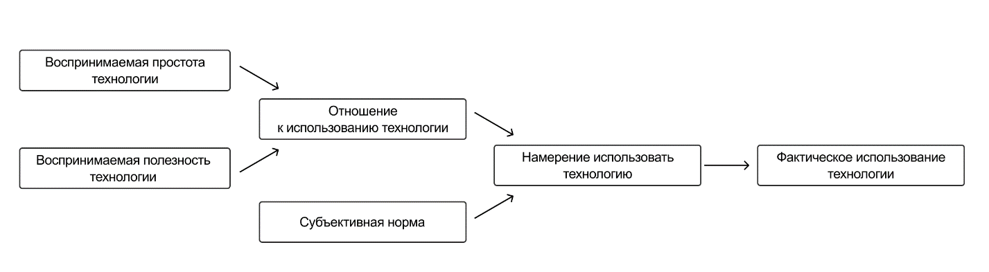
- Модель принятия технологий (Davis, 1985)

1.2.2. Сервисная экосистема как набор сервисов
Чтобы понять, почему потребители используют или не используют экосистемы, стоит рассмотреть концепцию бандлинга, так как несколько сервисов экосистемы часто объединены подпиской или единым приложением. Бандлинг (bundling) – это продажа двух и более отдельных продуктов или сервисов одновременно по сниженной цене. Под отдельными продуктами понимаются продукты, для которых существуют отдельные рынки и потребители могут их приобрести не в формате бандла. Примером бандлинга является комбинация из банковских и страховых продуктов, при этом потребители могут воспользоваться страховыми и банковскими услугами по отдельности.
Исследователи рассматривают бандлинг с двух точек зрения: как объединение товаров или услуг и как объединение клиентов. Бандлинг товаров или услуг — это стратегия, при которой несколько товаров или услуг продаются со скидкой (Schilke & Wirtz, 2012; Srinuan, et al., 2014). Бандлинг клиентов — это стратегия, при которой ценностное предложение продается нескольким пользователям одновременно по сниженной цене, например, бандл для друзей и семьи (Desai, Purohit, & Zhou, 2018). В данной работе бандлинг рассматривается как объединение товаров или услуг.
Бандлинг широко используется компаниями, поскольку он побуждает потребителей раньше покупать большее количество товара (Yadav, 1995). Таким образом бандлинг стимулирует дополнительные продажи и увеличение продаж продукта, спрос на который ниже (Stremersch and Tellis, 2002; Yan et al., 2014; Sarin et al., 2003), что в итоге приводит к увеличению прибыльности. Потребитель при этом получает набор товаров или услуг по сниженной цене и возможность попробовать незнакомый ему товар по цене ниже обычной. В качестве основного барьера для потребителей можно выделить то, что им необходимо приобрести ненужные продукты сверх их реальной потребности, чтобы получить скидку (Foubert and Gijsbrechts, 2007). Таким образом, бандлинг будет особенно эффективен с точки зрения увеличения и ускорения продаж в ситуациях, когда он не вынуждает потребителей покупать то, что им не нужно.
Существует несколько типов бандлинга: продуктовый бандлинг (product bundling) и ценовой бандлинг (price bundling). Ценовой бандлинг нацелен на одновременную продажу двух или более отдельных продуктов со скидкой, однако интеграция продуктов не предполагается. При этом объединение не создает дополнительной ценности для потребителей, в связи с чем предлагается скидка, чтобы побудить их купить бандл. Продуктовый бандлинг подразумевает интеграцию и продажу двух или более отдельных продуктов или услуг, при этом цена может быть любой. Эта интеграция, как правило, обеспечивает потребителям дополнительные преимущества. Ценовой бандлинг используют для продвижения товара или сервиса, а продуктовый бандлинг нацелен на продажу товаров и сервисов, которые, продаваясь вместе, имеют большую ценность для клиента, чем части бандла отдельно.
Чтобы определить факторы, влияющие на намерения потребителей приобретать продукты в формате бандлов, исследователи рассматривают этот вопрос с нескольких точек зрения (Herrmann et al., 1997): тип бандлинга (Harlam et al., 1992; Johnson et al., 1999; Yadav and Monroe, 1993); скидка на чистый бандл по сравнению с суммой цен на отдельные товары или услуги вне бандла (Ansari et al., 1996; Dansby and Conrad, 1984; Guiltinan, 1987; Gürler et al., 2009; Hanson and Martin, 1990); степень комплементарности товаров или услуг внутри бандла (Harlam et al., 1992; Yadav, 1994); количество товаров или услуг, включенных в бандл (Foubert and Gijsbrechts, 2007).
Существует 3 типа бандлинга: чистый (приобретение продуктов возможно только в формате бандла), смешанный (приобретение продуктов возможно как в формате бандла, так и по отдельности.), продажа по отдельности (приобретение продуктов возможно только по отдельности) (Adams, Yellen, 1976; Elberse, 2010; Girju et al., 2013; Hui et al., 2012). Типичная стратегия ценообразования при работе с бандлами состоит в том, чтобы предложить клиенту чистый бандл со скидкой, чтобы стимулировать потребителя приобрести товары или услуги одновременно, а не по отдельности. Исследования показывают, что потребители используют цены на отдельные товары или услуги из бандла в качестве референтной цены, когда оценивают стоимости чистого бандла, включающего те же товары (Yadav and Monroe, 1993). Потребители воспринимают чистый бандл как набор, обеспечивающий большую ценность, чем смешанный набор, и с большей вероятностью купят чистый, а не смешанный бандл. Кроме того, с этой точки зрения рассматривается влияние представление скидки в бандле на готовность его приобрести. Например, купить X и Y вместе за Z рублей или купить X за Z рублей, получить Y бесплатно или за A рублей (Harlam et al., 1992; Johnson et al., 1999; Yadav and Monroe, 1993).
Ценовая стратегия для бандлинга рассматривает определение цены на отдельные продукты вне бандла, и цену за бандл целиком (Ansari et al., 1996; Buffett and Spencer, 2004; Dansby and Conrad, 1984; Guiltinan, 1987; Gürler et al., 2009; Hanson and Martin, 1990).
Когда компания принимает решение относительно состава бандла, возникают вопросы, связанные с выявлением и включением в него «оптимального» набора компонент. Бандл может состоять из функционально связанных, комплементарных продуктов (например, система блокировки и система сигнализации) или функционально не связанных продуктов (например, система блокировки и люк в крыше). С точки зрения компании, комплементарные продукты внутри бандла упрощают перекрестные продажи, послепродажную поддержку и потенциально повышают лояльность потребителей (Lawless, 1991; Paun, 1993). Потребители по-разному оценивают бандлы с комплементарными продуктами и с функционально не связанными продуктами (Gaeth et al., 1990). Когда потребитель оценивает состав бандла, то он будет воспринимать бандл с комплементарными продуктами как более выгодный, чем бандл, состоящий из функционально не связанных продуктов, и, следовательно, будет более склонен к покупке.
Исследования показывают, что чем больше товаров включено в бандл, тем труднее конкурентам воспроизвести этот набор (Lawless, 1991). Однако при слишком большом количестве продуктов в бандле у потребителя возникает информационная перегрузка при принятии решения о покупке и намерение совершить покупку снижается. Концепция бандлинга предполагает, что для получения скидки потребителю необходимо приобрести определенное количество товаров или услуг. Однако это может служить барьером для совершения покупки, когда количество товаров, требуемое для получения скидки, превышает необходимое потребителю количество товаров (Foubert and Gijsbrechts, 2007).
Таким образом, компания может предоставлять клиентам различные сервисы, объединенные в единую систему, внутри которой сервисы обмениваются информацией о пользователе. Также компании могут выстраивать стратегические партнерства и создавать совместный бандл, который позволит клиентам пользоваться услугами этих компаний одновременно и извлекать выгоду (Harbison, 2019). Например, стриминговые сервисы Spotify и Hulu представили премиальный бандл, который дает пользователям Spotify возможность бесплатно удалить всю рекламу на Hulu.

1.2.3. Сервисная экосистема как набор сервисов, персонализирующий опыт за счет сбора персональных данных клиента
С наступлением цифровой эпохи и все более частым использованием больших данных в бизнесе (McAfee and Brynjolfsson, 2012; Salas-Olmedo et al., 2018), компании стремятся предлагать клиентам релевантные предложения (Wedel, Kannan 2016), которые будут стимулировать потребителя совершать покупки (Krafft, Arden & Verhoef, 2017). При этом чтобы предложения были адаптированными под потребителя, компаниям нужно собирать, обрабатывать и хранить личные данные клиентов. Персонализированные предложения могут усилить намерения пользователей раскрыть личные данные (Bandura, 1986, Lee and LaRose, 2011; Li, 2014; Taylor, Davis, & Jillapalli, 2009), однако потребители иногда считают их навязчивыми, поскольку думают, что теряют контроль над своими личными данными (Alkire et al., 2019; Krafft et al., 2017). Если пользователь не раскрыл свои личные данные, он, как правило, не может получать персонализированные предложения. Таким образом, при принятии решение о раскрытии персональных данных, потребители находят компромисс между издержками от потери конфиденциальности и преимуществами от персонализированных предложений (Smith et al. 2011; Xie et al. 2006; Zhao et al. 2012).
Доступ к персональным данным клиента представляет собой конкурентное преимущество для компаний (Akter, Wamba 2016; Wedel, Kannan 2016). Экосистемы предоставляют пользователям персонализированные сервисы и рекомендации на основе анализа больших данных о клиентах (Rosenbaum, 2020). Однако, чтобы получить доступ к персональным данным, пользователям необходимо дать согласие на их раскрытие. Хотя готовность раскрывать персональные данные может варьироваться в зависимости от индивидуальных характеристик клиентов (Chakraborty et al., 2016; Jai and King, 2016) и особенностей фирм (Chen and Teng, 2013; Derikx et al., 2016; Krafft et al. 2017), исследования драйверов и барьеров готовности раскрывать персональные данные немногочисленны (Jacobson et al., 2019; Roeber et al., 2015; Zhu et al., 2017).
Fernandes и Pereira (2019) исследовали драйверы и барьеры готовности потребителей раскрывать персональные данные на основе моделей принятия технологий и модели, используемой для изучения конфиденциальности и поведения потребителей: Модель принятия технологий (Davis et al. 1989), Единая теория принятия и использования технологии (Unified theory of acceptance and use of technology, Venkatesh, Davis 2000), Теория исчисления конфиденциальности (Privacy Calculus Theory, Dinev, Hart 2004, 2006).
Модель исчисления конфиденциальности (Privacy Calculus Theory, Laufer & Wolfe, 1977) отражает ожидание потребителями негативных или положительных результатов от раскрытия личных данных (Li, 2012). Модель показывает, как потребители принимают решение на основе анализа рисков и выгод, взвешивая потребность в раскрытии данных и обеспокоенность об их конфиденциальности (Xu, Teo, Tan, Agarwal, 2009). Таким образом, когда пользователь раскрывает личные данные, он ощущает неопределенность от последствий этого действия, в связи с чем воспринимаемый риск, связанный с конфиденциальностью данных в интернете взаимосвязан с готовностью раскрывать личные данные (Dinev & Hart, 2006; Littler, Melanthiou, 2006; H Bauer et al, 2005; Hur, Ko & Valacich, 2007; Youn, 2009; Milne, Labrecque & Cromer, 2009; Dix, Jamieson & Phau, 2011; de Kerviler, Demoulin & Zidda, 2016; Faqih, 2016).
Рассмотренная ранее Модель принятия технологий (Davis, 1989) фокусируется на двух драйверах – воспринимаемой полезности и воспринимаемой простоте использования. Воспринимаемая полезность считается конструктом, который рассматривается потребителями при принятии решения относительно раскрытия персональных данных в обмен на персонализированные предложения (Krafft, Arden & Verhoef, 2017). Более поздние версии модели включают переменную, отражающую воспринимаемое удовольствие (Davis, Bagozzi & Warshaw, 1992). Единая теория принятия и использования технологий (Venkatesh et al., 2003), созданная на основе восьми различных моделей принятия технологий, состоит из четырех переменных: ожидаемой эффективности технологии, ожидаемого уровня усилий, влияния социального окружения и способствующих условий. Ожидаемая эффективность технологии и ожидаемый уровень усилий были созданы на основе воспринимаемой полезности и воспринимаемой простоты использования из Модели принятия технологии (Miltgen, Popovic & Oliveira, 2013). Ожидаемый уровень усилий соответствует ожидаемой сложности освоения и использования технологии респондентом с точки зрения объема и интенсивности затрачиваемых усилий. В модели UTAUT влияние социального окружения соответствует субъективной норме из модели TAM и отражает представления респондента о том, насколько значимые представители социального окружения положительно относятся к использованию технологии респондентом (Venkatest et al, 2003; Venkatesh, Thong & Xu, 2012; Miltgen, Popovič & Oliveira, 2013; Krafft, Arden & Verhoef, 2017). Позднее в модель UTAUT были включены дополнительные переменные: гедонистическая мотивация, воспринимаемая финансовая выгода и привычки пользователей (Venkatesh, Thong & Xu, 2012). Под воспринимаемой финансовой выгодой понимается субъективный компромисс потребителя между воспринимаемыми преимуществами продукта или услуги и денежными затратами на их использование (Dodds, Monroe & Grewal, 1991; Venkatest, Thon & Xu, 2012; Liu et al, 2015). В модели UTAUT, как и в расширенной версии TAM, присутствует переменная, связанная с воспринимаемым удовольствием, которая характеризуется как развлечение или удовольствие, получаемое от использования технологии (Venkatesh, Thong & Xu, 2012).
Таким образом, к драйверам готовности потребителей раскрывать персональные данные можно отнести воспринимаемую полезность, социальное влияние, гедонистическую мотивацию, привычки и воспринимаемую финансовую выгоду. К барьерам можно отнести воспринимаемый риск, связанный конфиденциальностью данных в интернете и ожидаемые усилия (Fernandes, Pereira, 2019).
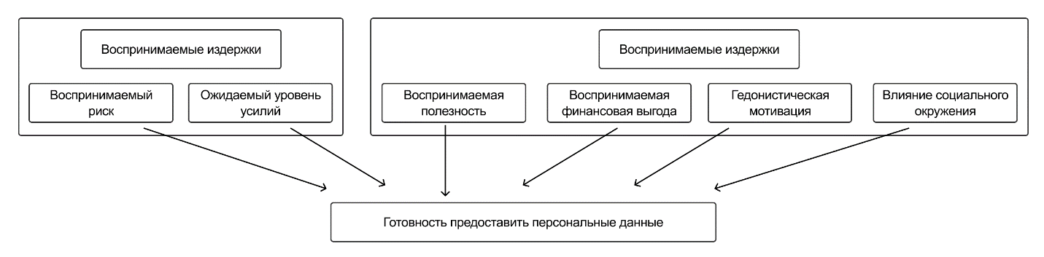
- Драйверы и барьеры готовности раскрывать персональные данные

1.2.4. Сервисная экосистема как как набор сервисов, предоставляющий бесшовный клиентский опыт
Сервисная экосистема удовлетворяет ежедневные потребности клиентов за счет предоставления пользователям доступа к сервисам различных направленностей: развлечения, мобильность, покупки и доставка, питание, образование и прочее. В связи с этим одной из задач для экосистемы становится интегрирование разрозненных каналов взаимодействия и сервисов в единую систему с целью обеспечить бесшовный клиентский опыт. На сегодняшний день успех бизнеса зависит от предоставления потребителям положительного клиентского опыта при совершении покупок (Becker and Jaakkola, 2020). Он повышает конкурентоспособность компании (Venkatachalam et al., 2000; Karl, 2004) за счет того, что увеличивает удовлетворенность, доверие, лояльность и эмоциональную привязанность клиентов к бренду, а также побуждает их тратить больше (Anshu et al., 2022; Bleier et al., 2019; Rose et al., 2012; Shobeiri, Mazaheri, & Laroche, 2015; Verhoef et al., 2009). В электронной коммерции клиентский опыт может положительно влиять на намерение потребителей совершить покупку как впервые, так и повторно (Song et al., 2007; Ganguly et al., 2010; Chang et al., 2008; Amir et al., 2013; Carlson et al., 2015; Choon et al., 2010; Rose et al., 2011). Если компания не способна обеспечить качественный клиентский опыт в онлайн контексте это может негативно сказаться на ее деятельности (Kawaf, Tagg, 2017), поскольку неоправданные ожидания клиентов побуждают их переключаться на продукты или услуги других компаний (Holloway and Beatty, 2003; Singh and Crisafulli, 2016). Кроме того, недовольный клиент склонен оперативно распространять новости о своем негативном опыте в различных онлайн-каналах (Singh and Crisafulli, 2016; Sousa and Voss, 2009).
Практики и исследователи пока не пришли к единому определению клиентского опыта, так как в зависимости от используемого подхода и точки зрения на этот конструкт он определяется по-разному (Bagdare, Jain, 2013; Barari, Furrer, 2018; De Keyser et al., 2015). В качестве рабочего было выбрано определение, которые используется во многих академических источниках в контексте электронной коммерции: клиентский опыт — это внутренний и субъективный отклик клиента на любое прямое или косвенное взаимодействие с продуктами, услугами или брендами компании (Meyer, Schwager, 2007).
При изучении клиентского опыта выделяют различные компоненты в зависимости от цели исследования (Bhattacharya et al., 2019; Yang et al., 2020; Bleier et al., 2019; Cachero-Martínez and V´azquez-Casielles, 2021; Mclean et al., 2018). В данной работе будут рассмотрены 4 наиболее часто используемых подхода к выделению компонент клиентского опыта и будет произведена их интеграция. В исследованиях в онлайн-контексте в качестве основные компонент используются когнитивный и аффективный (Kawaf, Tagg, 2017; Klaus, Maklan, 2013; Rose et al., 2011, 2012). Когнитивный компонент связан с приобретением товаров эффективным образом, то есть, когда покупатель учитывает как цену, так и качество и пытается оптимизировать покупки с этих точек зрения (Frow and Payne, 2007). Аффективный компонент опыта связан с развлечением и удовольствием во время покупок (De Keyser et al., 2015; Holbrook, Hirschman, 1982). Факторами, влияющими на когнитивный клиентский опыт, являются степень присутствия в онлайн-среде (telepresence) и уровень сложности (challenge), а к факторам, влияющим на аффективный клиентский опыт, относятся доверие к компании (retailer credibility) и отзывы в интернете (electronic word of mouth) (Bhattacharya, Srivastava, Verma, 2019). Степень присутствия в онлайн-среде соответствует степени вовлеченности клиента в онлайн-мир (Steuer, 1992), а уровень сложности определяет уровень беспокойства, которое возникает у пользователя при сравнении его навыков со сложностью сайта (Ghani & Deshpande, 1994). Kotler and Keller (2016) определили доверие к компании как степень, в которой клиенты верят, что компания может представить продукты и услуги, которые удовлетворяют их потребности. Под отзывами в интернете понимается любые положительные или отрицательные заявления, сделанные потенциальными, фактическими или бывшими клиентами о продукте или компании, которые доступны множеству людей и организаций через интернет (Hennig-Thurau, Gwinner, Walsh, & Gremler, 2004).
Mclean, Nabhani, Wilson (2018) провели обзор литературы, посвящённой клиентскому опыту, за последние пятнадцать лет и выделили ключевые переменные, способные повлиять на клиентский опыт в цифровой среде: простота использования (ease of use), персонализация (personalisation), удобство и полезность (convenience/usefulness), эстетика (aesthetics), удовольствие (enjoyment), степень присутствия потребителя в онлайн-среде (telepresence) (Zeithaml, Parasuraman, & Malhotra, 2000, Yoo & Donthu, 2001; Loiacono, Watson, & Hoodhue, 2002; Yang, Peterson, & Cal, 2003; Gounaris, Dimitriadis, & Stathakopoulos, 2005; Lee & Lin, 2005; Parasuraman, Zeithaml, & Malhotra, 2005; Kim, Kim, & Lennon, 2006; Loiacono, Watson, & Goodhue, 2007; Song & Zinkhan, 2008; Hoffman & Novak, 2009; Lee & Jeong, 2010; Lee & Crange, 2011; Rose, Clark, Samouel, & Hair, 2012; Mcgrath & McCormick, 2013; Klaus, 2013, Faiola, Newlon, Pfaff, & Smyslova, 2013; Martin et al., 2015; Mclean & Wilson, 2016). Эти переменные могут быть рассмотрены также через призму утилитарной и гедонистической мотивации, которая влияет на поведение потребителей во время использования мобильных приложений (Bilgihan, Kandampully, Zhang, 2015; Hsiao, Chang, and Tang, 2016; Wang et al., 2015; Kang, Mun, Johnson, 2015; Kim, Yoon, Han, 2016).
Компоненты клиентского опыта также могут быть разделены на функциональные и психологические (Klaus, 2013). Функциональные компоненты связаны функционированием сайта: удобство использования (usability) позволяет потребителям чувствовать себя комфортно при использовании сайта; коммуникации снижают риски, связанные с покупками в интернете; социальное присутствие отражает виртуальное взаимодействие пользователя с другими покупателями; возможность оценить продукт онлайн увеличивает намерение совершить покупку; интерактивность подразумевает диалог между сайтом и пользователем. Психологические факторы играют важную роль, когда потребителю необходимо преодолеть дискомфорт, связанный с тем, что сайт, бренд или канал являются для него незнакомыми: доверие (trust) подразумевает ожидания потребителей относительно открытой и честной работы сайта; соотношение цены и качества (value for money) связано с уровнем цен и восприятием цен потребителями; знакомство с контекстом (context familiarity) отражает степень, в которой потребители чувствуют себя комфортно на сайте.
Еще один подход выделяет пять компонент клиентского опыта (Cachero-Martínez, Vázquez-Casielles, 2021; Schmitt, 1999; Brakus et al., 2009; Lemon, Verhoef, 2016): визуальный, интеллектуальный, социальный, прагматический и эмоциональный. Визуальный компонент включает визуальный опыт потребителя при использовании продукта (Cachero-Martínez, Vázquez-Casielles (2021). Интеллектуальный компонент связан с мышлением, стимулированием креативности (Bleier et al., 2019). Социальный компонент отражает индивидуальное стремление потребителя к совершенствованию, а также желание быть положительно воспринятыми другими людьми (Hassanein and Head, 2006; Yoo and Alavi, 2001). Компонент, связанный с прагматизмом, соответствует практическому аспекту выполнения целевого действия (Gentile et al., 2007) и связан с такими переменными, как функциональность, удобство (воспринимаемое время и усилия), скорость, специальные предложения и соотношение цены и качества (Beauchamp, Ponder, 2010; Walsh et al., 2011; Jiang et al. 2013). Таблица 2. интегрирует четыре рассмотренных подхода.
- Интеграция факторов, влияющих на клиентский опыт
Факторы, влияющие на клиентский опыт | Bhattacharya Srivastava, Verma (2019) | Mclean, Nabhani, Wilson (2018) | Klaus (2013) | Schmitt, 1999; Brakus et al., 2009; Lemon, Verhoef, 2016
Простота использования | + | + | + | +
Доверие к компании | + | + | +
Отзывы | + |  | + | +
Персонализированные предложения |  | + | + | +
Удобство использования | + | + | + | +
Визуальная привлекательность |  | + | + | +
Удовольствие от использования |  | + |  | +
Общение с другими пользователями | + |  | + | +
Финансовая выгодность |  |  | + | +
Полезность | + | + | + | +

1.2.5. Сервисная экосистема как набор услуг по подписке
Многие экосистемы предлагают потребителям оформить подписки на их сервисы. Такая модель бизнеса помогает компаниям дольше сохранять клиента внутри экосистемы, способствует увеличению его средних расходов, повышает лояльность и запускает цикл обмена данными для персонализации предложений. Компаниям выгоднее удерживать и удовлетворять существующих клиентов, чем привлекать новых клиентов, для которых характерен высокий коэффициент оттока (churn rate) (Reinartz & Kumar, 2003). Основной причиной успеха модели по подписке является высокая пожизненная ценность клиента (Lifetime Value) (Bischof et al., 2020) по сравнению с традиционными моделями розничной торговли, когда потребитель постоянно меняет компании (Juhas, 2017). Условно бесплатный пробный период используется многими компаниями для того, чтобы побудить клиентов оформить подписку и подключиться к экосистеме, в рамках которой они познакомятся с другими сервисами. Так после пробного периода клиент может оформить платную подписку и стать источником регулярного дохода компании. Таким образом, подписки являются одним из главных инструментов развития экосистем и поэтому важно понимать поведение потребителей относительно их оформления.
Несмотря на то, что преимущества модели по подписки для компаний достаточно хорошо изучены, перспектива пользователя изучена в меньшей степени. К факторам, влияющим на готовность потребителей оформить подписку, относятся экономия времени, удобство и простота использования, соотношение цены и качества, персонализированные сервисы и элементы, приносящие удовольствие (Horng, 2012). Кроме того, было выявлено, что на отношение потребителя к использованию сервисов по подписке влияют утилитарная и гедонистическая мотивация, а также инновационность потребителя и воспринимаемый риск (Ramkumar, Woo, 2017; Ramkumar, Woo, 2018).
В связи с недостаточностью исследований в области драйверов и барьеров оформления подписок, в литературе часто рассматривают драйверы и барьеры онлайн-шопинга. В качестве основного драйвера выделяют удобство, которое включает в себя несколько компонент: экономию времени (time saving), доступность информации (information availability), время работы (opening time), простоту использования (ease of use), навигацию на сайте (websites navigation), меньший стресс от покупок (less shopping stress), финансовую выгоду (less expensive) и удовольствие (shopping fun). В качестве барьеров выделяют безопасность оплаты (online payment security), конфиденциальность личных данных (personal privacy), доверие (trust), гарантии и политики возврата (unclear warranties and returns policies), отсутствие индивидуального обслуживания (lack of personal customer service) (Karim, 2013). Также в качестве факторов, влияющих на поведение потребителей во время онлайн-шоппинга, выделяют удобство (convenience in shopping), финансовую выгоду (financial incentives), экономию времени (time saving), выгодные цены (competitive prices), бренд продукта (brand of product) и сервисы, доступные в мобильном приложении (mobile app services) (Gupta, Khincha, 2015; Sharma, Khattri, 2013). Многие потребители считают онлайн-шоппинг важной частью их жизни и выделяют следующие важные аспекты онлайн-шоппинга: преодоление временных и пространственных барьеров (overcoming time and spatial barriers), удобство (convenience), выгодные цены (competitive pricing), консультации экспертов (expert advice), персонализированные предложения (customized service), более широкий доступ к информации (greater access to information) (Lim, 2015).
McKinsey & Company провели исследование в области драйверов и барьеров, готовности оформить подписку на сервисы, продлить ее и отменить, и выделили следующие факторы: соотношение цены и качества (Good value for price), высокое качество (High quality), разнообразие сервисов и опыта (Good variety of items or experiences), удобный или легкий доступ (Convenient or easy access), разнообразие вариантов подписки и цены (Variety of subscription or pricing options), гибкость (Flexibility), доступ к низким ценам или преимущества только для подписчиков (Access to lower prices or member-only perks), клиентский сервис (Customer service), новый или приносящий удовольствие опыт или товары (New or fun items or experiences), персонализация (Personalization), ощущение сообщества (Sense of community), прочее (Other) (Choi, Moss, Reasor, Nading, Remley, 2021).
В рамках экосистемы сервисы по подписке предоставляются через цифровые технологичные платформы, поэтому факторы, влияющие на принятие технологии также могут быть применимы в данной области (Bischof, Boettger, Rudolph, 2020). Таблица 3. интегрирует четыре рассмотренных подхода.
- Интеграция факторов, влияющих на готовность оформить подписку
Факторы, влияющие на готовность оформить подписку | Choi, 2021 | Bischof, 2020 | Gupta, 2015; Sharma, 2013 | Lim, 2015 | Horng, 2012 | Karim, 2013
Соотношение цены и качества | + |  |  |  | +
Бренд компании | + |  | +
Широта выбора | + |  |  | + |  | +
Простота использования | + | + |  |  | + | +
Новизна
Персонализированные предложения | + |  |  | + | +
Финансовые выгоды | + |  | + | + |  | +
Служба поддержки клиентов | + |  |  |  |  | +
Экономия времени |  |  | + | + |  | +
Безопасность |  |  |  |  |  | +
Конфиденциальность данных |  |  |  |  |  | +
Доверие к компании |  |  |  |  |  | +
Удобство использования |  |  | + | + | + | +
Удовольствие от использования | + |  |  |  | + | +
Общение с другими пользователями | + |  |  | +
Полезность |  | + |  | + | + | +

1.2.6. Факторы использование потребителями сервисных экосистем
В результате рассмотрения сервисных экосистем с пяти разных точек зрения были выявлены факторы, которые влияют на принятие технологии потребителями; на готовность приобрести бандл; на готовность предоставить компании персональные данные; на клиентский опыт; на готовность оформить подписку на сервис. Чтобы понять, какие факторы влияют на использование сервисных экосистем потребителями, необходимо интегрировать рассмотренные ранее подходы. В литературе по этим направлениям факторы называются по-разному, но с точки зрения содержания представляют близкие конструкты. Например, обобщенный фактор «доверие к компании, предлагающей подписку, и безопасность использования» представлен как фактор «риск» в литературе по направлению готовности предоставить данные, как «доверие» в литературе по клиентскому опыту и как «безопасность, риск, конфиденциальность, доверие» в литературе по модели по подписке. Так было выявлено 7 факторов, влияющих на использование потребителями сервисных экосистем: простота и удобство использования подписки, социальное влияние, широта выбора сервисов, входящих в подписку, финансовые выгоды от использования подписки, доверие к компании, предлагающей подписку, и безопасность использования подписки, служба поддержки для пользователей, подключивших подписку, персонализированные предложения для пользователей с подпиской.

- Факторы готовности использовать экосистемы на основе обзора литературы по пяти перспективам
Факторы готовности использовать экосистемы | Экосистема как платформенное технологическое решение | Экосистема как набор сервисов | Экосистема как набор сервисов, персонализирующий опыт за счет сбора персональных данных клиента | Экосистема как как набор сервисов, предоставляющий бесшовный клиентский опыт | Экосистема как набор услуг по подписке
Простота и удобство использования подписки | + |  | + | + | +
Социальное влияние | + |  | + | + | +
Широта выбора сервисов, входящих в подписку |  |  | + |  | +
Финансовые выгоды от использования подписки |  | + | + | + | +
Доверие к компании, предлагающей подписку, и безопасность использования |  |  | + | + | +
Служба поддержки для пользователей, подключивших подписку |  |  |  |  | +
Персонализированные предложения для пользователей с подпиской |  |  |  | + | +

ГЛАВА 2. РАЗРАБОТКА МОДЕЛИ ОЦЕНКИ ДРАЙВЕРОВ И БАРЬЕРОВ ИСПОЛЬЗОВАНИЯ СЕРВИСНЫХ ЭКОСИСТЕМ ПОТРЕБИТЕЛЯМИ

Раздел 2.1. Обзор и сравнительный анализ подходов к созданию экосистем на российском рынке и их коммуникационных стратегий

2.1.1. Обзор и сравнительный анализ подходов к созданию экосистем на российском рынке
Согласно отчету Frank RG «Сервисы подписок в России 2022» примерно 20 миллионов жителей России в данный момент пользуются подписками на экосистемы. Аналитики Frank RG прогнозируют рост количества подписчиков на 30-40% к концу 2022 года. К 2024 году их количество увеличится до 35 миллионов, а к 2030 году достигнет 55 миллионов пользователей. И хотя для компаний подписки как самостоятельный продукт убыточны, ожидание роста клиентской базы за счет использования подписок нивелирует отсутствие прибыли от них.
На данный момент большая часть аудитории не охвачена подписками. Жесткой конкуренции за клиента между компаниями нет, они достаточно легко привлекают клиентов за счет выгодных приветственных предложений. Говоря о цене, ее сложно отнести к инструменту конкуренции, так как цена подписки у большинства крупных российских экосистем не превышает 200 рублей в месяц. Отмечается, что на сегодняшний день экосистемы конкурируют между собой с точки зрения разнообразия сервисов, которые входят в подписку. Прогнозируется, что компании вступят в конкурентную борьбу за пересекающуюся клиентскую базу тогда, когда они приблизятся к потолку.
В рамках исследования, проведенного Frank RG, 800 респондентам, имеющим активные подписки, было предложено собрать идеальную из трех важнейших сервисов. Выяснилось, что для 48% пользователей наиболее востребованными сервисами являются сервисы, связанные со стримингом и видеоконтентом. Кэшбек и скидки в продуктовых магазинах являются второй наиболее важной категорией сервисов и составляют 44%. Наконец, 39% респондентов выбрало интернет и бесплатную связь как наиболее важный аспект идеальной подписки. В топ-5 наиболее популярных сервисов входят доставка товаров из интернет-магазинов и музыкальные сервисы, которые оказывают влияние на готовность пользователей сохранить подписку. К числу наименее важных сервисов по подписке относятся бронирование отелей и скидки на авиабилеты, а также увеличенный объем в облачных хранилищах.
Говоря о финансовых сервисах, условия обслуживания являются самым востребованным сервисом. Повышенный кэшбек и бонусы отмечаются как приоритетный сервис 70% респондентов, в то время как 50% респондентов отмечают важность для них бесплатного обслуживания по карте и повышенный процент на остаток по счету. Скидки на кредитные продукты и страхование оказались наименее востребованными среди всех предложений.
Исследование показало, что электронная коммерция больше не является драйвером роста экосистем. Это связано с тем, что проникновении электронной коммерции в России практически не растет в течение трех последних лет как в покупках через интернет, так и в мобильных приложениях, сохраняясь на уровне 60% и 33% соответственно. Аналитики считают, что на сегодняшний день маркетплейсы активно подключаются к развитию собственных экосистем или подписок с целью увеличить базу клиентов за счет кросс-продаж, так как сами маркетплейсы достигли потолка органического роста аудитории.
Подходы к созданию экосистем на российском рынке были выявлены на основе обзора и сравнительного анализа российских сервисных экосистем. Было рассмотрено 12 крупных российских экосистем, которые можно разделить на 3 группы в зависимости от бизнеса, выступающего ключевым для экосистемы: банки (Сбер, Тинькофф, ВТБ, «Сеть партнерств» от Газпромбанка); IT и телеком (Яндекс, VK, МТС, МегаФон); розничная торговля и маркетплейсы (X5 Retail Group, Ozon, Wildberries, Авито).
В качестве ключевых критериев для сравнения моделей экосистем можно выделить: сервисы и вертикали бизнеса, в которых они представлены; связующие элементы экосистемы; степень присутствия экосистемы в каждой из категорий-вертикалей. Экосистемы в России строятся на основе сервисов, которые закрывают определенные потребности клиентов. Как правило, сервисы, предлагаемые в рамках экосистем, делятся на несколько вертикалей бизнеса в зависимости от потребностей, которые они удовлетворяют. На сегодняшний день можно выделить 19 бизнес-вертикалей, которые наиболее часто встречаются в моделях экосистем: автомобиль, дети, здоровье, информация и поиск, карты и навигация, коммуникации, медиа и развлечения, мобильность, недвижимость, облачные сервисы, образование, питание, покупки и доставка, путешествия, работа, социальные инициативы, страхование, умный дом, финансы.
Так как экосистема состоит из различных разнородных сервисов, в модель необходимо включать объединяющие механизмы. К таким связующим элементам можно отнести: единый ID для входа во все сервисы экосистемы; программу лояльности или подписку; виртуального ассистента. Подобные механизмы объединения позволяют интегрировать сервисы в рамках экосистемы между собой, чтобы они работали как единое целое, создавая клиенту дополнительную ценность за счет бесшовного опыта. Так компании повышают вовлеченность клиентов в экосистему и побуждают их пользоваться идентификаторами. Кроме того, подобные объединяющие механизмы нацелены на повышение вовлеченности клиентов за счет сбора их данных для продвижения других продуктов экосистемы и персонализации.
Один из наиболее популярных объединяющих механизмов и инструментов удержания пользователей в цифровых экосистемах является мультисервисная подписка. На сегодняшний день 9 из 12 крупных экосистем на российском рынке предлагают пользователям оформить подписки на свои сервисы. Приобретая подписку, пользователь за определенную плату получает доступ к нескольким сервисам экосистемы одновременно и экономит средства на оплату каждого из сервисов в отдельности. То есть подписка помогает пользователям не только закрыть их потребности, но и получить финансовую выгоду, выраженную в формате бонусов, скидок, повышенного кэшбека и других привилегий, которые недоступны пользователям без подписки. Однако в силу того, что у разных экосистем есть конкурирующие между собой сервисы из одной вертикали, пользователь может иметь подписку сразу в нескольких экосистемах. Подписка дает клиентам возможность пользоваться не только популярными сервисами, для которых она приобреталась, но и стимулирует попробовать менее популярные сервисы аналогичные тем, для которых клиент оформляет подписку в другой экосистеме.
Подписки позволяют компаниям получать регулярный прогнозируемый доход и повышать кросс-продажи новых или малоизвестных сервисов за счет условно-бесплатного доступа к ним со стороны аудитории популярных, якорных продуктов. Таким образом компания побуждает лояльных клиентов пользоваться другими сервисами внутри экосистемы, которые пока менее популярны относительно конкурирующих сервисов других экосистем. И хотя практика показывает, что непосредственно подписки могут не генерировать компании прибыли или вовсе быть убыточными, в долгосрочной перспективе их польза для компании заключается в привлечении новых клиентов в сервисы, уменьшении стоимости их привлечения, повышении LTV клиентов, что в итоге приводит к увеличению прибыли.
Подписки на экосистемы можно сравнить по нескольким параметрам. Подписки Яндекс Плюс и Ozon Premium были запущены первыми, в 2018 и 2019 году соответственно, в то время как остальные подписки запустились в 2020 и 2021 годах. С точки зрения количества пользователей лидирует Яндекс Плюс, у которого по состоянию на 2021 год 10,3 млн. подписчиков. Следом идут МТС Premium, VK combo и Сбер, 7,4 млн., 4,5 млн., 4 млн. подписчиков соответственно. Проникновение подписки в клиентскую базу наиболее высокое у Яндекс Плюс и МТС Premium - 10% и 9% соответственно.
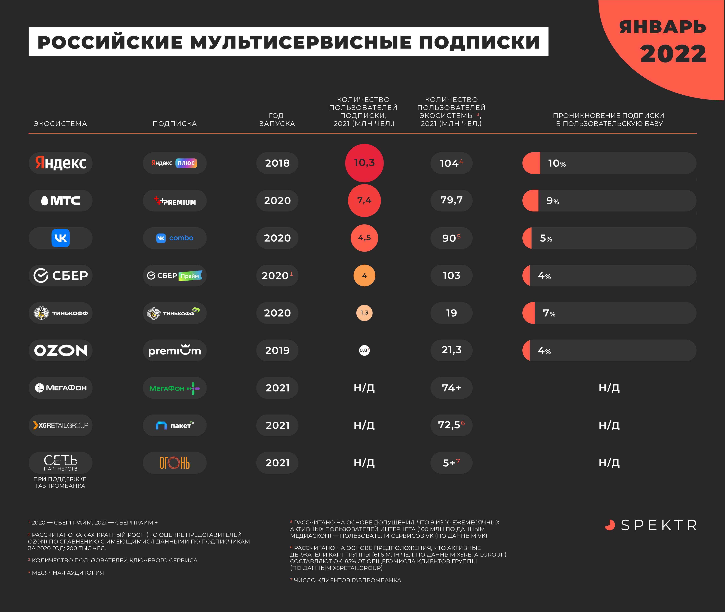
- Подписки на российские экосистемы, основано на [Spektr, 2022]
Стоит отметить, что экосистемы различаются по степени их присутствия в каждой из вертикалей бизнеса, то есть сила связи экосистемы с каждой вертикалью бизнеса различна. Сила связи была измерена по шкале от 1 до 5, где 1 – связь не наблюдается, 5 – наблюдается сильная связь, и закодирована в виде размера круга и его цвета. Чтобы определить степень присутствия экосистемы в вертикали, можно рассмотреть 4 критерия: стратегическая значимость вертикали для компании; значимость сервисов на рынке; степень размытия сопутствующими сервисами (насколько основной продукт сохраняет влияние на экосистему в целом); количество продуктов и сервисов в этом направлении в экосистеме. На Рис. 4. Представлена карта российских экосистем, составленная консалтинговым агентством Spektr, в 2022 году. На карте представлены сервисы каждой из подписок в разрезе категорий-вертикалей, а также их стратегическая значимость для экосистемы, обозначенная цветом и размером круга.

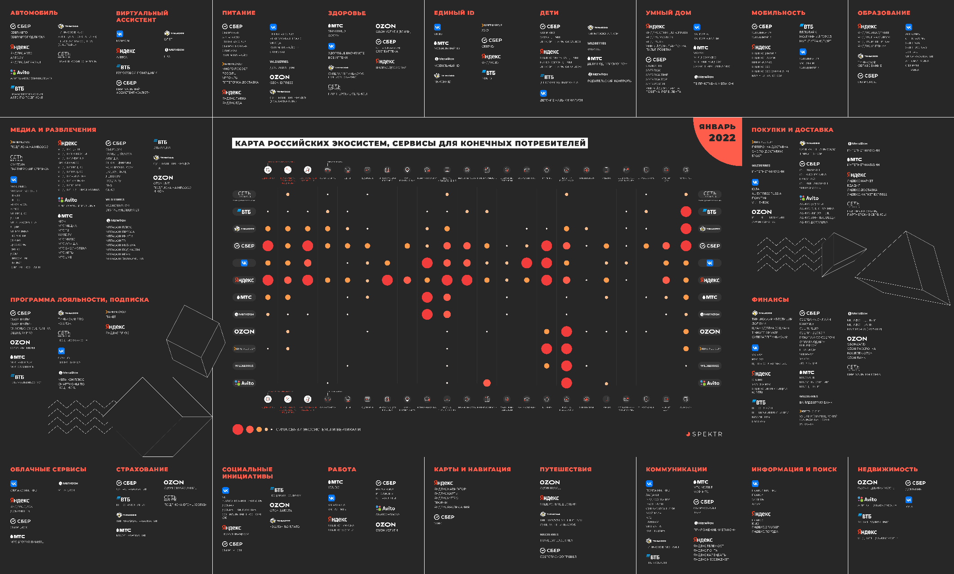
- Карта российских экосистем, основано на [Spektr, 2022]

2.1.2. Обзор и сравнительный анализ коммуникационных стратегий российских экосистем
Компаниям необходимо правильно выстраивать акценты при позиционировании сервисных экосистем. Чтобы потребители подключались к экосистемам и продолжали ими пользоваться, важно учитывать то, насколько совпадают восприятие экосистемы пользователями и коммуникационная стратегия компании. Данная работа сфокусирована на соединении перспектив пользователя и бизнеса, поэтому будут проанализированы коммуникационные стратегии ключевых российских экосистем с точки зрения соответствия выявленным ранее драйверам и барьерам использования сервисных экосистем потребителями. Существуют различные точки контакта с клиентом, и лендинг подписки является одной из них. Были проанализированы лендинги восьми крупнейших российских экосистем с точки зрения использования в коммуникациях факторов из модели: Яндекс Плюс, VK Combo, Сбер Прайм, МТС Premium, Ozon Premium, Тинькофф Pro, Огонь, Мегафон Плюс.
К факторам, которые активно применяются компаниями при создании лэндингов относятся простота и удобство использования; в подписке большой выбор полезных потребителю сервисов; подписка дает возможность попробовать новые сервисы; подписка предлагает выгодные специальные предложения; подписку можно подключить в формате бесплатного пробного периода. Данные факторы представлены в лендингах всех рассматриваемых подписок. К факторам, которые компании не используют в коммуникациях с клиентами через лэндинги, можно отнести отзывы об использовании подписки в интернете или от знакомых; доверие к компании, предлагающей подписку; минимальное количество ненужных потребителю сервисов в подписке; возможность выбирать только нужные сервисы; окупаемость стоимости подписки; сохранение конфиденциальности данных потребителя; автоматическое продление подписки и списание оплаты; уведомление о предстоящем списании; соблюдение компанией условий предоставления подписки; быстрое и качественное решение вопросов службой поддержки; получение персонализированных предложений.
Важно отметить, что автоматическое продление подписки и списание оплаты, а также отсутствие уведомлений о предстоящем списании – наиболее часто упоминаемые характеристики подписок в негативных отзывах. Однако анализ лендингов показал, что хоть компании и описывают особенности продления подписок и отправления уведомлений, раздел с этой информацией находится в самом низу лендинга в разделе с часто задаваемыми вопросами. Из этого можно сделать вывод, что компании пока не готовы делать акцент на этот параметр, хотя он может быть важен для пользователей. Мегафон Плюс — это единственная подписка, у которой в основной части лендинга упоминается автосписание и предварительное уведомление: «Это честно. Можно попробовать бесплатно 30 дней, а о продлении мы сообщим заранее».
Один из факторов в модели соответствует социальному влиянию, однако компании не размещают в лендингах ссылки на сайты с отзывами о подписках, не публикуют «вымышленные» отзывы с персонами, чтобы клиент мог сопоставить себя с ними, и не делают акцент на то, чтобы пользователь спросил у знакомых отзывы о подписке и подключился по реферальной программе. Таким образом, в связи с отсутствием каких-либо отзывов или отсылок к ним на лендингах доверие к компании может снижаться. Для части клиентов важно, чтобы в его подписке было минимальное количество ненужных сервисов или чтобы он мог сам выбирать, какие сервисы в нее включать. Такой функционал пока недоступен ни у одной подписки, хотя у Тинькофф Pro есть возможность подключить дополнительные опции сверх предложенных в формате конструктора. Нетнографическое исследование показало, что пользователи по-разному воспринимают специальные предложения в виде скидок, кешбэка, бесплатных доставок и срок окупаемости подписки. При этом на каждом из 8 лендингов есть раздел, посвященный специальным предложениям, которые клиенты получат, подключив подписку, но ни один лендинг не подсветил выгодность подписки с точки зрения срока ее окупаемости для клиентов в зависимости от его предпочтений и целей.
В связи с недавними событиями, связанными с раскрытием данных клиентов сервисов Яндекс.Еда и Delivery Club, пользователи обеспокоены конфиденциальностью данных, однако ни один лендинг не коммуницирует идею того, что компания, организовавшая экосистему, уделяет достаточно внимания безопасности клиентских данных. Кроме того, в негативных отзывах на некоторые подписки упоминалось, что клиенты обеспокоены тем, что компания может в одностороннем порядке изменить условия предоставления подписок, что тревожит клиентов, оформивших более долгосрочные подписки, например, годовые. Соблюдение компанией условий предоставления подписки и отсутствие «условий мелким шрифтом» также не присутствует в лендингах. Лишь 2 подписки (Ozon Premium и Мегафон Плюс) упоминают в лендингах, что одно из преимуществ оформления подписки состоит в быстром решении вопросов службой поддержки, хотя во многих негативных отзывах отмечалось, что клиенты недовольны скоростью и эффективностью решения вопросов техподдержкой.
Таким образом, основным результатом анализа стал набор факторов, которые используются при донесении ценности клиентам всеми компаниями, и набор факторов, на которые компании не делают акценты в лендинге, хотя на основе обзора литературы и нетнографического исследования они потенциально взаимосвязаны с использованием потребителями подписок на экосистемы. Результаты анализа представлены в Таблица 5.

- Результаты анализа лендингов российских подписок на экосистемы
Обобщенный фактор готовности использовать подписки на экосистемы | Индикаторы использования подписки на экосистемы | Яндекс Плюс | VK Combo | Сбер Прайм | МТС Premium | Ozon Premium | Тинькофф Pro | Огонь | Мегафон Плюс
Простота и удобство использования | Простота и удобство использования | + | + | + | + | + | + | + | +
Социальное влияние | Об использовании подписки есть положительные отзывы в интернете или от знакомых |  |  |  |  |  |  | +
Широта выбора сервисов, входящих в подписку | В подписке большой выбор полезных потребителю сервисов | + | + | + | + | + | + | + | +
 | В подписке минимальное количество ненужных потребителю сервисов
 | Подписка дает возможность попробовать новые сервисы | + | + | + | + | + | + | + | +
 | Подписка дает возможность выбирать только нужные сервисы |  |  |  |  |  | +
Финансовые выгоды от использования подписки | Стоимость подписки окупается |  |  |  |  | + |  |  | +
 | Подписка предлагает выгодные специальные предложения | + | + | + | + | + | + | + | +
Доверие к компании, предлагающей подписку, и безопасность использования подписки | Потребитель доверяет компании, предлагающей подписку
 | Подписка сохраняет конфиденциальность данных потребителя
 | Автоматическое продление подписки и списание оплаты | + / - | + / - | + / - | + / - | + / - | + / - | + / - | +
 | Уведомление о предстоящем списании | + / - | + / - | + / - | + / - | + / - | + / - | + / - | +
 | Компания соблюдает условия предоставления подписки и не изменяет условия подписки в одностороннем порядке
Служба поддержки для пользователей с подпиской | Служба поддержки быстро и качественно решает вопросы |  |  |  |  | + |  |  | +
Персонализированные предложения для пользователей с подпиской | Подписка помогает получать персонализированные предложения
Бесплатный пробный период использования подписки | Подписку можно подключить в формате бесплатного пробного периода | + | + | + | + | + | + | + | +
Реклама подписки | Подписка активно рекламируется

Раздел 2.2. Нетнографическое исследование

2.2.1. Методология проведения нетнографического исследования
Обзор литературы помог выявить факторы, которые могут оказать влияние на использование сервисных экосистем потребителями. Цель нетнографического исследования состоит в том, чтобы адаптировать теоретическую модель к условиям рынка и дополнить ее факторами, которые не были учтены по итогу обзора литературы, но которые выделяют непосредственно пользователи. Кроме того, нетнографический анализ позволит понять, как потребители формулируют определенные факторы, чтобы в дальнейшем использовать в онлайн-опросе язык, понятный пользователям. Так как у каждой экосистемы на российском рынке есть подписка, анализировались отзывы об использовании подписок. Было проанализировано более 200 отзывов о подписках на крупнейшие российские экосистемы на популярных в России агрегаторах отзывов - Irecommend, Отзовик. В рамках исследования анализировались отзывы, оставленные потребителями после использования таких подписок как Яндекс Плюс, VK Combo, Сбер Прайм, МТС Premium, Ozon Premium, Тинькофф Pro, Огонь от Газпромбанка, Мегафон Плюс.
Высказываниям пользователей из отзывов присваивались определенные коды. Коды соответствуют факторам из модели, составленной по обзору литературы. У каждого утверждения, как правило, было несколько кодов, так как потребители в большинстве случаев выделяли не отдельные характеристики подписки, а взаимосвязанные комбинации. Так, например, высказыванию «Данную тему всегда избегал, все их навязчивые предложения в интернете (Яндекс музыка, Яндекс маркет и т. д) типа подключите Яндекс ПЛЮС и будет вам счастье! но из всех их сервисов я примерно раз в пол года пользуюсь услугой "Яндекс Такси" и всё! И ради этого сами понимаете мне нет смысла подключать этот "плюс"» были присвоены следующие коды: широта выбора сервисов, входящих в подписку; доверие к компании, предлагающей подписку, и безопасность использования подписки. Если для высказывания не было подходящего кода-фактора, оно также заносилось в таблицу. Если этот фактор был обнаружен и в дальнейших отзывах, то он добавлялся в модель как фактор, обнаруженный на основе нетнографического исследования. Далее высказывания пользователей были отсортированы по кодам и проанализированы. На основе утверждений с одним и тем же кодом выделялись оттенки факторов, представленных в модели. Это позволило понять, как потребители видят фактор из модели. Таким образом, каждому обобщенному фактору, влияющему на использование подписки на сервисные экосистемы, был(и) сопоставлен(ы) индикатор(ы) использовать подписки, выявленные на основе анализа отзывов потребителей. Также к каждому индикатору были приведены наиболее отражающие его цитаты потребителей.

2.2.2. Анализ отзывов об использовании сервисных экосистем потребителями
В результате нетнографического исследования каждому фактору, выявленному ранее на основе литературы, были сопоставлены индикаторы и цитаты пользователей из отзывов в интернете. Изначально выделялось 7 факторов, влияющих на использование потребителями сервисных экосистем, однако по результатам нетнографического исследования модель дополнилась и уточнилась еще 2 факторами: бесплатный пробный период использования подписки и реклама подписки. К факторам, которые не были значительно дополнены относятся простота и удобство использования подписки; социальное влияние; служба поддержки для пользователей, подключивших подписку; персонализированные предложения для пользователей с подпиской. Эти факторы были лишь уточнены за счет использования формулировок пользователей. Соответствующими индикаторами к ним являются: простота и удобство использования подписки; об использовании подписки есть положительные отзывы в интернете или от знакомых; служба поддержки быстро и качественно решает вопросы потребителей; подписка помогает получать персонализированные предложения.
К факторам, которые были значительно уточнены относятся: широта выбора сервисов, входящих в подписку; финансовые выгоды от использования подписки; доверие к компании, предлагающей подписку, и безопасность использования подписки. Широта выбора сервисов, входящих в подписку имеет несколько аспектов, которые были выявлены за счет акцентов в отзывах пользователей. Индикаторы «в подписке большой выбор полезных потребителю сервисов и предложений» и «в подписке минимальное количество ненужных потребителю сервисов» оба связаны с широтой выбора, однако первый индикатор сконцентрирован на положительном впечатлении пользователя от разнообразия полезных сервисов, в то время как второй индикатор соответствует негативному впечатлению, возникающего он наличия большого количества бесполезных сервисов. Кроме того, часть потребителей отмечает, что была рада возможности попробовать новые сервисы, хотя изначально подписка подключалась не из-за них, поэтому был выделен индикатор «подписка дает возможность попробовать новые сервисы». Некоторые пользователи отмечали, что хотели бы самостоятельно выбирать, какие сервисы и предложения будут включены в подписку, поэтому индикатор «подписка дает возможность выбирать только нужные сервисы» соответствует конструктору подписки.
Финансовые выгоды от использования подписки были также уточнены с помощью индикаторов «стоимость подписки окупается» и «подписка предлагает выгодные специальные предложения». Это связано с тем, что пользователи оценивают финансовую выгодность подписки с разных сточек зрения. Одна точка зрения состоит в общей окупаемости подписки («отобьется ли стоимость подписки»), а вторая точка зрения связана с выгодностью специальных предложений, которые дат подписка (например, кешбэк, дополнительные скидки, бесплатные доставки и прочее).
Наиболее уточненным по нетнографическому исследованию фактором является доверие к компании, предлагающей подписку, и безопасность использования подписки. Был добавлен индикатор «потребитель доверяет компании, предлагающей подписку» в связи с тем, что потребители переносят предыдущий опять взаимодействия с компанией в целом на подписку. Если этот опыт был негативным, то ожидания от использования подписки тоже имеют негативный оттенок. Кроме того, потребителям важно, чтобы компания бережно относилась к сохранности личных данных клиента, в связи с чем появился индикатор «подписка сохраняет конфиденциальность данных потребителя». Многие пользователи отмечали, что не доверяют подпискам из-за того, что компании списывают средства с привязанных карт автоматически и без предварительных уведомлений, хотя пользователи не планировали продлевать подписку. Так в модель были добавлены 2 индикатора: «автоматическое продление подписки и списание оплаты» и «уведомление о предстоящем списании оплаты за следующий период». Наконец, был выявлен еще один индикатор – «компания соблюдает условия предоставления подписки и не изменяет условия подписки в одностороннем порядке». Пользователи отметили, что их доверие к компании и подписке сильно снизилось после того, как компания в одностороннем порядке изменила условия ранее оплаченных подписок, не оставив пользователям выбора и не предоставив возврат средств. Модель, отражающая драйверы и барьеры использования сервисных экосистем потребителям, которая была уточнена и дополнена по итогам нетнографического исследования представлена в Таблица 5.

- Результаты нетнографического исследования
Обобщенный фактор использования подписки на экосистемы | Индикаторы использования подписки на экосистемы | Цитаты потребителей из отзывов в интернете
Простота и удобство использования подписки | Простота и удобство использования подписки | «Оформил подписку, чтобы быстро и без усилий найти фильмы в хорошем качестве без всяких трудностей»; «150 рублей в месяц − копейки и мне проще купить подписку, чем захламлять память своего телефона»
Социальное влияние | Об использовании подписки есть положительные отзывы в интернете или от знакомых | «В интернете одни негативные отзывы об этой подписке»; «Впервые о подписке узнала от подруги, когда мы вызывали такси. Потом долго ходила в размышлениях, взять ли мне эту подписку»; «Знаю много историй, когда люди подключали какую-либо подписку, а потом не могли её отключить»; «Сын меня предупреждал, что подобные сервисы так поступают часто, за счет чего и существуют»
Широта выбора сервисов, входящих в подписку | В подписке большой выбор полезных потребителю сервисов и предложений | «Я получаю целый пакет классных услуг и бонусов»; «Выгода очевидна, причем напомню, помимо музыки без реклам вы можете пользоваться и скидками в сервисах доставки еды и в других интернет-магазинах»
 | В подписке минимальное количество ненужных потребителю сервисов | «Большая часть сервисов по платной подписке мне не нужна»; «Все остальное по типу страхования, логистики тупо ерунда для галочки»; «Из всех их сервисов я примерно раз в пол года пользуюсь услугой такси и всё! И ради этого мне нет смысла подключать этот "плюс"»
 | Подписка дает возможность попробовать новые сервисы | «Оформляла подписку лишь на музыку, а получила еще кучу всего»; «Я еще ни разу там не заказывала, но все планирую, так теперь и повод есть»
 | Подписка дает возможность выбирать только нужные сервисы | «Хорошо бы в таких подписках иметь конструктор - ну т.е., возможность выбрать штук 7-10 плюшек из 20 предлагаемых и ими пользоваться»
Финансовые выгоды от использования подписки | Стоимость подписки окупается | «У меня окупается подписка, часто сервисами Яндекса пользуюсь»; «Стоимость подписки отбивается буквально за пару дней»
 | Подписка предлагает выгодные специальные предложения | «Спец.условия и предложения для подписчиков: промокоды на скидки, бесплатные доставки, скидки на товары»
Доверие к компании, предлагающей подписку, и безопасность использования подписки | Потребитель доверяет компании, предлагающей подписку | «Считаю Сбер максимально жмотистым на акции банком»; «Сервис и сбер это вещи прям с противоположных сторон»
 | Подписка сохраняет конфиденциальность данных потребителя | «А потом как Яндекс Еда сольют данные, и все будут знать номер твоей карты и сколько ты наел»
 | Автоматическое продление подписки и списание оплаты | «Наживаться на тех, кто забыл отключить подписку после пробного периода»; «Тут же отключила автопродление, не люблю когда у меня насильно снимают деньги с карты»; «Яндекс может списать средства без вашего согласия и ведома с ЛЮБОЙ карты, которую вы когда-либо указывали в любом сервисе Яндекса»
 | Уведомление о предстоящем списании оплаты за следующий период | «Даже никаких СМС не было, что подходит к концу бесплатный период, нет, все по-тихому»; «Списывают деньги с банковской карты без предварительного уведомления»
 | Компания соблюдает условия предоставления подписки и не изменяет условия подписки в одностороннем порядке | «Оплаченная подписка без какой-либо компенсации меняется, естественно, не в пользу клиента»; «Я очень разочарована тем, что отменили именно то предложение, ради которого я подписку оформляла»; «Изменения условий в апреле 22 года - это просто невероятное кидалово своих клиентов»; «может по закону вы так можете, но по-человечески – некрасиво»; «Сделайте такой финт ушами с нового подписного периода, вопросов не будет»
Служба поддержки для пользователей, подключивших подписку | Служба поддержки быстро и качественно решает вопросы потребителей | «Если возникли проблемы, отписываются стандартными фразами»; «Переписка в течении двух недель ничего не дала. Просто штампованные под копирку отписки»; «Отношение к решению вопросов: длительное и неэффективное (столько потрачено времени и нервов и всё бесполезно)»
Персонализированные предложения для пользователей с подпиской | Подписка помогает получать персонализированные предложения | «Иногда приходят уведомления о том, что можно заказать мои любимые вареники по акции. Очень приятно и вовремя»
Бесплатный пробный период использования подписки | Подписку можно подключить в формате бесплатного пробного периода | «Я увидела акцию на подписку и оформила первый месяц за рубль»; «Бесплатный месяц, заманчиво, красиво. Думаю: дай попробую. Обещают преимущества какие-то. Оформила»
Реклама подписки | Подписка активно рекламируется | «Столько раз попадалась реклама этой подписки, что решил попробовать»

2.2.3. Разработка гипотез о влиянии драйверов и барьеров на использование сервисных экосистем потребителями
На основе академической литературы по пяти перспективам были выявлены факторы, влияющие на использование сервисной экосистемы. Теоретические предпосылки к включению каждого фактора в модель рассмотрены в разделе 1.2 и подытожены в Таблица 4. Далее факторы из модели были уточнены с помощью нетнографического исследования, результаты которого представлены в Таблица 6.
Таким образом, можно сформулировать следующие гипотезы:
- Простота и удобство использования подписки влияет на использование сервисных экосистем потребителями;
- Наличие положительных отзывов о подписке в интернете или от знакомых влияет на использование сервисных экосистем потребителями;
- Наличие большого выбора полезных потребителю сервисов и предложений влияет на использование сервисных экосистем потребителями;
- Наличие минимального количества ненужных потребителю сервисов влияет на использование сервисных экосистем потребителями;
- Возможность попробовать новые сервисы благодаря подписке влияет на использование сервисных экосистем потребителями;
- Возможность выбирать только нужные сервисы в подписке влияет на использование сервисных экосистем потребителями;
- Окупаемость стоимости подписки влияет на использование сервисных экосистем потребителями;
- Выгодные специальные предложения в подписке влияют на использование сервисных экосистем потребителями;
- Доверие к компании, предлагающей подписку, влияет на использование сервисных экосистем потребителями;
- Сохранение конфиденциальности данных потребителя влияет на использование сервисных экосистем потребителями;
- Автоматическое продление подписки и списание оплаты влияет на использование сервисных экосистем потребителями;
- Уведомление о предстоящем списании оплаты за следующий период влияет на использование сервисных экосистем потребителями;
- Соблюдение компанией условий предоставления подписки и не изменение условий подписки в одностороннем порядке влияет на использование сервисных экосистем потребителями;
- Быстрое и качественное решение вопросов потребителей службой поддержки влияет на использование сервисных экосистем потребителями;
- Персонализированные предложения влияют на использование сервисных экосистем потребителями;
- Бесплатный пробный период влияет на использование сервисных экосистем потребителями;
- Активная реклама влияет на использование сервисных экосистем потребителями.

ГЛАВА 3. ТЕСТИРОВАНИЕ МОДЕЛИ

Раздел 3.1. Описание методологии количественного исследования и выборки

3.2.1. Описание методологии количественного исследования
Чтобы протестировать модель драйверов и барьеров использования сервисных экосистем потребителями и выдвинутые гипотезы, в качестве метода для сбора информации был выбран онлайн-опрос. Онлайн-опрос состоит из краткого описания концепции подписок на сервисные экосистемы и 3 блоков. Первый блок связан с осведомленностью респондентов о доступных на рынке подписках на сервисные экосистемы, а также с опытом использования подписок, в том числе в разрезе оформления платных и условно бесплатных подписок. Второй блок посвящен оценке важность для них факторов, представленных в модели. В третий блок были помещены контрольные переменные.
При изучении готовности потребителя использовать определенную технологию важно учитывать его прошлый опыт, связанный с этой технологией, который является движущей силой его поведения (Culnan & Armstrong, 1999; Pavlou, 2003; Lankton & Wilson, 2007; de Kerviler, Demoulin & Zidda, 2016). В работах, посвященных принятию технологий, исследователи часто используют в качестве модератора опыт потребителя, определяемый как «прохождение времени с момента первоначального использования целевой технологии» (Venkatesh, Thong & Xu, 2012). Таким образом, в первом блоке вопросов потребителям было предложено поделиться в опросе своей осведомленностью о доступных на рынке подписках на сервисные экосистемы и отметить те подписки, о которых они когда-либо слышали. Список подписок был составлен на основе 8 крупнейших российских экосистем, которые ранее уже рассматривались в работе. Этот вопрос поможет понять, насколько потребитель знаком с концепцией подписок на экосистемы в целом и насколько хорошо он ориентируется в доступных на российском рынке подписках, от чего потенциально могут зависеть его дальнейшие ответы. Кроме того, респондентам было необходимо поделиться своим опытом использования подписок. Этот вопрос был разбит на 2 отдельных: один вопрос посвящен опыту оформления подписок на сервисные экосистемы в целом, а второй вопрос нацелен на выявление того, платная это была подписка или бесплатный пробный период. Вопрос, посвященный опыту оформления подписок на сервисные экосистемы в целом, позволит оценить степень вовлеченности респондента в оформление подписок на сервисные экосистемы за счет градации вариантов ответа: наличие нескольких активных подписок; наличие 1 активной подписки; отсутствие активной подписки, но наличие опыта ее использования в прошлом; отсутствие опыта оформления подписок. Второй вопрос позволит выявить, есть ли у респондента опыт подключения непосредственно платных подписок. Это важно, так как с частью факторов из модели потребитель сталкивается только после перехода с бесплатного пробного периода на платный или же на стыке этих этапов, поэтому необходимо понять, есть ли у респондента опыт перехода с бесплатной версии на платную. В качестве вариантов было предложено следующее: наличие 1 или нескольких платных активных подписок; отсутствие платных подписок, но наличие подключенного бесплатного пробного периода; отсутствие активных подписок.
Второй блок вопросов посвящен оценке важности факторов, представленных в разработанной модели на основе обзора литературы и нетнографического исследования. Респондентам предложено оценить, насколько для них важно, чтобы подписка на сервисы из экосистемы обладала определенными характеристиками. Характеристики соответствуют индикаторам из модели, сформулированным на языке пользователей. Суммарно респонденту было предложено оценить важность 17 утверждений. Оценка важности производилась по шкале от 1 до 5, где 1 - совсем не важно, 5 - критически важно. Третий блок вопросов касается демографической составляющей и добавлен в качестве контрольных переменных.

3.2.2. Описание выборки исследования
Выборка исследования составляет 145 человек. Генеральная совокупность представлена текущими и потенциальными пользователями экосистем, оформившими подписку на сервисы этой экосистемы. Подписки на экосистемы представляют собой платформенное технологическое решение, поэтому представители генеральной совокупности и выборки должны пользоваться интернетом. Исходя из данных исследования проекта WEB-Index 85% жителей России пользуются интернетом в 2020 году. Численность россиян в возрасте от 18 до 55 лет составляет 74.3 млн. человек по данным Росстата на 2021 год. Таким образом, в выбранной возрастной группе число пользователей интернета составляет около 63 млн. человек, что является размером генеральной совокупности, ошибка выборки при этом составляет 5%. При этом при разработке управленческих рекомендаций были учтены ограничения выборки. Опрос распространялся через знакомых в возрасте от 18 до 30 лет, которые активно пользуются интернетом и имеют опыт подключения подписок на экосистемы. Также опрос публиковался в социальных сетях, группах микрорайонов и отправлялся в личные сообщения пользователям, которые оставили отзыв об использовании сервиса, входящего в одну из подписок, в группе этого сервиса во Вконтакте. В Таблица 7. Представлены социально-демографические характеристики респондентов.

- Социально-демографические характеристики респондентов
Характеристики |  | Доля респондентов (%)
Город | Санкт-Петербург | 76
 | Москва | 6
 | Екатеринбург | 11
 | Казань | 1
 | Другой | 7
Пол | Женский | 76
 | Мужской | 23
 | Не указано | 1
Возраст | 18-25 | 56
 | 26-30 | 6
 | 31-35 | 13
 | 36-45 | 18
 | 46-50 | 6
 | 51-60 | 3
Финансы | Не указано | 14
 | Ниже среднего | 3
 | Средний | 59
 | Выше среднего | 23
Образование | Основное общее | 3
 | Среднее общее | 13
 | Среднее профессиональное | 3
 | Неполное высшее | 26
 | Высшее (бакалавриат/специалитет) | 34
 | Высшее (магистратура) | 17
 | Высшее (аспирантура) | 3
 | Другое | 1
Работа | Не учится и не работает | 3
 | Учится | 26
 | Работает | 44
 | Учится и работает | 28
Статус | Не указано | 7
 | Не замужем / не женат / не состоит в гражданском браке | 62
 | Замужем / женат / в гражданском браке | 31
Дети | Нет | 81
 | Есть | 19

Раздел 3.2. Результаты онлайн-опроса и управленческие рекомендации

3.2.1. Анализ предыдущего опыта использования подписок
Для анализ предыдущего опыт использования подписок был проведен описательный анализ. Яндекс Плюс является наиболее узнаваемой подпиской, о ней слышало 92% респондентов. Второй по популярности является Сбер Прайм, о которой слышали 63% респондентов. Третье место разделяют подписки VK combo и Ozon Premium, о которых слышали 48% и 50% респондентов, соответственно. Подписка, о которой слышало лишь 3% респондентов, является Огонь от Газпромбанка. Ни об одной из перечисленных подписок не слышало лишь 5,5% респондентов. Данные относительно осведомленности пользователей о подписках на российские экосистемы представлены на Рис. 5.
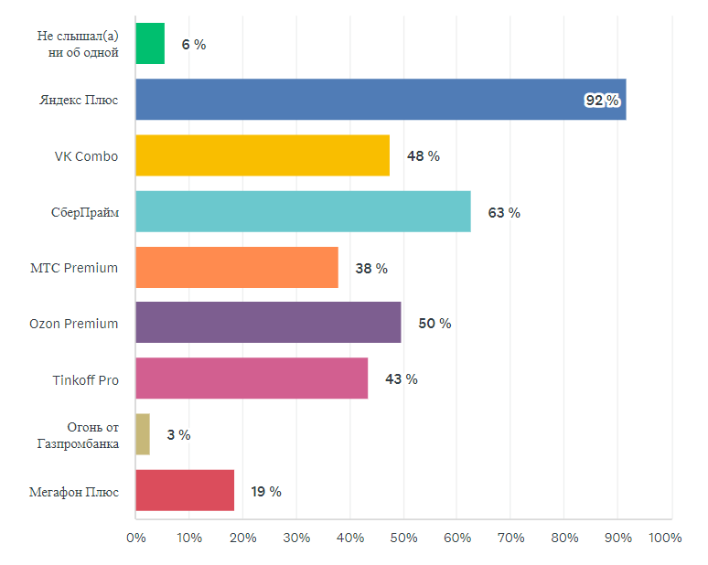
- Осведомленность о подписках на российские экосистемы
У 60% респондентов в данный момент есть 1 или несколько действующих подписок: у 23% подключено насколько, в то время как у 37% только 1. 13% респондентов ранее подключали подписку, но в данный момент подключенных подписок нет. У 26% респондентов нет и никогда не было подписки на экосистемы. Данные относительно опыта подключения подписок на российские экосистемы представлены на Рис. 6.
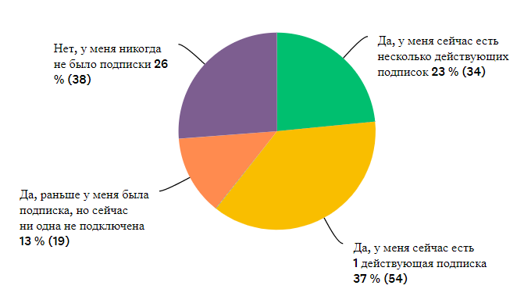
- Опыт использования подписок на экосистемы респондентами
У 61% респондентов в данный момент есть 1 или несколько действующих платных подписок. 32% респондентов ответили, что в данный момент не имеют апктивной подписки, ни платной, ни бесплатной. 6% респондентов сообщили, что сейчас у них нет платных подписок, но есть подписка с бесплатным пробным периодом. Данные относительно подключенных платных подписках на российские экосистемы представлены на Рис. 7.

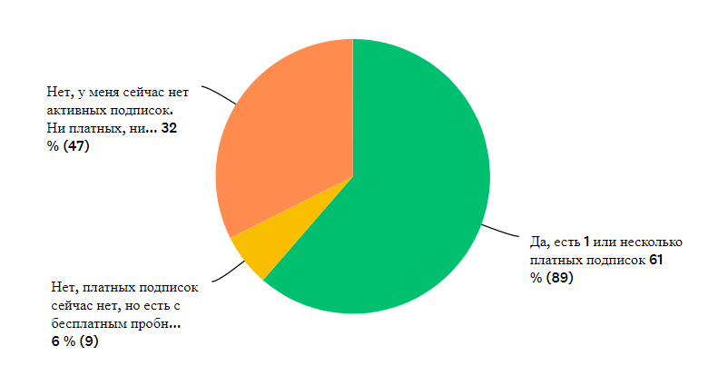
- Опыт использования платных подписок на экосистемы респондентами
Далее были составлены таблицы сопряженности в SPSS с целью посмотреть, как соотносится предыдущий опыт пользователя и подключенные сейчас подписки (платная или бесплатная версии). Выяснилось, что среди тех респондентов, у которых в данный момент есть несколько действующих подписок, 91% составляют респонденты, у которых эти подписки платные. Среди тех респондентов, у которых в данный момент есть одна действующая подписка, 93% составляют респонденты, у которых эта подписка также платная. 81% среди тех, у кого никогда не было подписки, знает хотя бы об одной представленной в опросе.

3.2.2. Анализ оценок важности факторов из разработанной модели
Далее был проведен анализ оценок важности факторов, представленных в разработанной модели на основе обзора литературы и нетнографического исследования. Респондентам было предложено оценить важность 17 утверждений. Оценка важности производилась по шкале от 1 до 5, где 1 - совсем не важно, 5 - критически важно. Результаты анализа приведены в Таблица 8. и на Рис. 8. Выяснилось, что в топ-10 важных для потребителей факторов влияющих на использование подписки на сервисные экосистемы входят следующие факторы: подписка сохраняет конфиденциальность данных; компания соблюдает условия предоставления подписки; в подписке большой выбор полезных сервисов и предложений; простота и удобство использования подписки; служба поддержки быстро и качественно решает вопросы; доверие к компании, предлагающей подписку; стоимость подписки окупается; подписку можно подключить в формате бесплатного пробного периода; уведомление о предстоящем списании оплаты; подписка предлагает выгодные специальные предложения. Таким образом, к наиболее значимым факторам можно отнести простоту и удобство использования подписки; один из индикаторов широты выбора сервисов, входящих в подписку, связанный непосредственно большим выбором полезных сервисов; финансовые выгоды от использования подписки, включая оба индикатора – окупаемость стоимости подписки и выгодные специальные предложения; 4 из 5 индикаторов доверия к компании, предлагающей подписку, и безопасности использования подписки (доверие к компании, сохранение конфиденциальности, уведомление о предстоящем списании и соблюдение заявленных условий). К важным факторам также относится служба поддержки для пользователей, подключивших подписку, и бесплатный пробный период использования подписки.
К факторам, наименее важным для потребителей относятся следующие факторы: автоматическое продление и списание оплаты; о подписке есть отзывы в интернете или от знакомых; подписка помогает получать персонализированные предложения; в подписке минимальное количество ненужных сервисов; подписка дает возможность попробовать новые сервисы; подписка активно рекламируется.

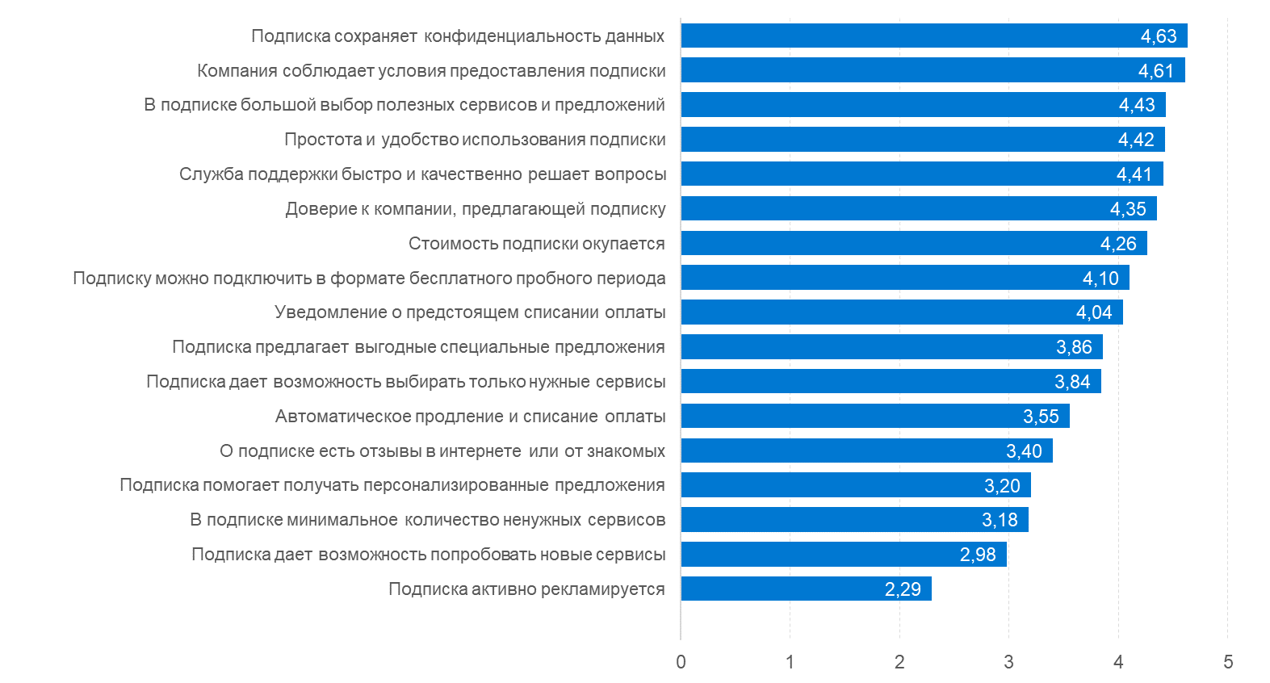
- Факторы использования подписок на сервисные экосистемы,
ранжированные по степени важности для потребителей

3.2.3. Анализ разрывов между предложениями рынка и потребностями пользователей
Теперь, когда ситуация с оценкой важности факторов потребителями стала более понятной, можно сравнить две перспективы и провести gap-анализ между предложениями бизнеса и потребностями пользователей. То, что может предложить рынок, было проанализировано ранее в рамках качественного анализа лендингов российских экосистем в разрезе выявленных факторов. Степень представленности фактора на рынке будет выражена с помощью доли лендингов, на которых есть информация, соответствующая этому фактору, относительно всех 8 проанализированных лендингов. Например, в случае с фактором «Служба поддержки быстро и качественно решает вопросы», который представлен лишь на сайте Ozon Premium и МТС Premium из всех 8 лендингов, степень представленности будет составлять 25%. Если фактор представлен на лендинге, но не явным образом и пользователю будет необходимо найти эту информацию в разделе часто задаваемых вопросов, то будет браться понижающий коэффициент 0,3. Такой коэффициент был применен при расчете степени представленности следующих факторов: автоматическое продление подписки и списание оплаты; уведомление о предстоящем списании; компания соблюдает условия предоставления подписки и не изменяет условия подписки в одностороннем порядке.
Степень важности факторов для потребителей будет оценена с помощью суммы долей тех, кто отметил фактор как важный и критически важный. Разрыв рассчитывается как разность между долей представленности фактора на рынке и долей, соответствующей потребностям пользователей. Факторы с наиболее критичным разрывом отмечены двумя звездами (**), менее критичные факторы отмечены одной звездой (*). Степень критичности определялась исходя из величины разрыва и важности фактора для потребителей.
- Анализ разрывов между предложениями рынка и потребностями пользователей
Факторы | Рынок (%) | Потребители (%) | Разрыв
Подписка сохраняет конфиденциальность данных** | 0 | 89,7 | -89,7
Компания соблюдает условия предоставления** | 0 | 92,5 | -92,5
В подписке большой выбор полезных сервисов | 100 | 84,9 | 15,1
Простота и удобство использования подписки | 100 | 87,7 | 12,3
Служба поддержки работает быстро и качественно** | 25 | 85,6 | -60,6
Доверие к компании, предлагающей подписку** | 0 | 85,6 | -85,6
Стоимость подписки окупается** | 25 | 80,8 | -55,8
Можно подключить бесплатный пробный период | 100 | 74,0 | 26,0
Уведомление о предстоящем списании оплаты* | 39 | 69,9 | -31,1
Подписка предлагает выгодные спец. предложения | 100 | 66,4 | 33,6
Можно выбирать только нужные сервисы | 13 | 63,0 | -50,5
Автоматическое продление и списание оплаты | 39 | 54,1 | -15,4
О подписке есть отзывы в интернете или у знакомых* | 13 | 52,1 | -39,6
Подписка дает персонализированные предложения* | 0 | 44,5 | -44,5
В подписке минимальное кол-во ненужных сервисов* | 0 | 46,6 | -46,6
В подписка можно попробовать новые сервисы | 100 | 34,2 | 65,8
Подписка активно рекламируется | 0 | 8,9 | -8,9

3.2.4. Кластерный анализ на основе оценок важности
Далее был проведен кластерный анализ на основе оценок важности потребителей с целью выделить сегменты потребителей, которые по-разному воспринимают подписки на сервисные экосистемы и мотивируются различными аспектами. Была проведена агломеративная иерархическая кластеризация методом Уорда. Было выведено 9 кластерных решений, в каждом решении присутствовало от 2 до 10 кластеров. На основе валидного процента в каждом кластерном решении, было принято решение анализировать только кластерные решение с 5, 4 и 3 кластерами, так как в остальных решениях наблюдались кластеры размером меньше 1%. Размеры кластеров представлены в Таблица 9. Можно заметить, что в при переходе от 5-кластерного решения к 4-кластерному объединяются 1 и 2 кластеры, а при переходе от 4-кластерного решения к 3-кластерному – 3 и 4. В работе будет рассмотрено 5-кластерное решение, так как оно позволит наиболее точно описать кластеры и выявить управленческие рекомендации.

- Ранжированные по степени важности факторы использования подписок (количество ответов и доля в %)
Фактор | Средневзвешенное значение | Совсем не важно |  | Не важно |  | Возможно, важно |  | Важно |  | Критически важно
 |  | Q | Доля | Q | Доля | Q | Доля | Q | Доля | Q | Доля
Подписка сохраняет конфиденциальность данных | 4,63 | 2 | 1,4 | 2 | 1,4 | 11 | 7,5 | 18 | 12,3 | 113 | 77,4
Компания соблюдает условия предоставления | 4,61 | 1 | 0,7 | 0 | 0,0 | 10 | 6,8 | 33 | 22,6 | 102 | 69,9
В подписке большой выбор полезных сервисов | 4,43 | 3 | 2,1 | 1 | 0,7 | 18 | 12,3 | 32 | 21,9 | 92 | 63,0
Простота и удобство использования подписки | 4,42 | 6 | 4,1 | 1 | 0,7 | 11 | 7,5 | 35 | 24,0 | 93 | 63,7
Служба поддержки работает быстро и качественно | 4,41 | 1 | 0,7 | 4 | 2,7 | 16 | 11,0 | 38 | 26,0 | 87 | 59,6
Доверие к компании, предлагающей подписку | 4,35 | 3 | 2,1 | 2 | 1,4 | 16 | 11,0 | 45 | 30,8 | 80 | 54,8
Стоимость подписки окупается | 4,26 | 4 | 2,7 | 6 | 4,1 | 18 | 12,3 | 38 | 26,0 | 80 | 54,8
Можно подключить бесплатный пробный период | 4,10 | 5 | 3,4 | 9 | 6,2 | 24 | 16,4 | 36 | 24,7 | 72 | 49,3
Уведомление о предстоящем списании оплаты | 4,04 | 5 | 3,4 | 8 | 5,5 | 31 | 21,2 | 34 | 23,3 | 68 | 46,6
Подписка предлагает выгодные спец. предложения | 3,86 | 4 | 2,7 | 9 | 6,2 | 36 | 24,7 | 52 | 35,6 | 45 | 30,8
В подписке можно выбирать только нужные сервисы | 3,84 | 5 | 3,4 | 6 | 4,1 | 43 | 29,5 | 45 | 30,8 | 47 | 32,2
Автоматическое продление и списание оплаты | 3,55 | 17 | 11,6 | 17 | 11,6 | 33 | 22,6 | 26 | 17,8 | 53 | 36,3
О подписке есть отзывы в интернете или у знакомых | 3,40 | 11 | 7,5 | 20 | 13,7 | 39 | 26,7 | 52 | 35,6 | 24 | 16,4
Подписка дает персонализированные предложения | 3,20 | 23 | 15,8 | 15 | 10,3 | 43 | 29,5 | 40 | 27,4 | 25 | 17,1
В подписке минимальное кол-во ненужных сервисов | 3,18 | 27 | 18,5 | 20 | 13,7 | 31 | 21,2 | 36 | 24,7 | 32 | 21,9
В подписка можно попробовать новые сервисы | 2,98 | 19 | 13,0 | 28 | 19,2 | 49 | 33,6 | 37 | 25,3 | 13 | 8,9
Подписка активно рекламируется | 2,29 | 42 | 28,8 | 35 | 24,0 | 56 | 38,4 | 10 | 6,8 | 3 | 2,1

- Размеры рассматриваемых кластеров (по валидному проценту)
Номер кластера | Валидный процент
 | 5 кластеров | 4 кластера | 3 кластера
1 | 17,2* | 36,6 | 36,6
2 | 19,3* | 27,6 | 27,6
3 | 27,6 | 13,1* | 35,9
4 | 13,1 | 22,8* | -
5 | 22,8 | - | -

На основе Таблица 10. , где представлены средние значения важности факторов в разрезе кластеров, были проанализированы общие тенденции кластеров. Фактор «большой выбор полезных сервисов» помечен звездочкой (*), так как его значение значимо не различается между кластерами согласно дисперсионному анализу (значение 0,543). Это говорит о том, что для каждого кластера важно иметь большой выбор сервисов и предложений в рамках подписки. В рамках анализа средних значений по кластерам, было выявлено 5 кластеров, представляющих собой сегменты потребителей.
В качестве дополнительного анализа был проведен факторный анализ, с целью понять, как потребители восприняли представленные фактора и можно ли сгруппировать определенные факторы в группы. В результате выяснилось, что из 17 факторов объединить в группу можно только автоматические списания и уведомления, что логично, так как это этапы одного процесса – оплаты следующего периода. Остальные факторы не могут быть сгруппированы или в силу недостаточной факторной нагрузки, или по анализу надежности. В связи с этим тенденции для кластеров определялись по всем 17 факторам, с пометкой на то, что автосписания и уведомления взаимосвязаны.
Кластер 1 назван «Сами решим, когда и за что списывать». Представители этого сегмента сфокусированы на финансовой составляющей и нацелены на большой выбор полезных именно для них предложений и сервисов. Они хотели бы составлять свою подписку самостоятельно, чтобы не переплачивать за ненужные им сервисы. Они не хотят, чтобы оплата списывалась автоматически без их ведома, будут ждать уведомления. Персональные предложения им не очень интересны.
Кластер 2 назван «Стремящиеся к безопасности». Представители этого сегмента хотят, чтобы подписка была простой и удобной для них. В то же время для них важно быть уверенным в том, что компания надежно хранит их данные. Ожидают, что компания будет соблюдать заявленные условия и что компании в целом можно доверять.
Кластер 3 назван «Гедонисты». Представители этого сегмента готовы пробовать новое и открыты к персонализированным предложениям, потому что не хотят выбирать самостоятельно. Они не обращают пристальное внимание на окупаемость подписки или ее невыгодность. Автосписания их только порадуют, а уведомления о скором списании они бы не хотели получать. Ожидают, что компания будет соблюдать условия, но это для них не приоритет. Наличие бесплатного пробного периода для этого сегмента не играет большую роль.
Кластер 4 назван «Недоверчивые искатели выгоды». Представители этого сегмента хотят, чтобы подписка была максимально простой и удобной, в том числе с персонализированными предложениями. Спокойно относятся к тому, что в подписке будут ненужные им сервисы, но все же хотели бы выбирать их сами. Для них важны окупаемость подписки и выгодные предложения. Они хотели бы, чтобы компании можно было доверять, и чтобы она соблюдала условия. Кроме того, они хотят дополнительных подтверждений надежности, поэтому ожидают, что у подписки будут отзывы в интернете или от знакомых.
Кластер 5 назван «Самостоятельные максимизаторы». Представители этого сегмента ориентированы на финансовую выгоду и хотят решать самостоятельно вопросы продления оплаты после уведомления, предварительно протестировав подписку за время пробного периода. Хотят, чтобы подпиской было просто и удобно пользоваться и при этом, чтобы можно было выбирать, какие сервисы в нее входят. В целом, кластер 5 похож на кластер 4, однако их различие состоит в том, что представители кластера 5 хотели бы снизить информационный шум в своей жизни и видеть только то, что они хотят видеть: им не столь важны отзывы и персонализированные предложения.
Далее было принято решение посмотреть на различия в опыте подключения подписок в разрезе выявленных кластеров. У 64% представителей кластера «Сами решим, когда и за что списывать» в данный момент нет подписки на сервисные экосистемы, при этом у 36% никогда не было подписки, а у 28% она была раньше, но сейчас активных нет. Это может быть связано с тем, что на данный момент рынок не может предложить потребителям из этого сегмента подходящий вариант. Люди из этого кластера хотели бы составлять свою подписку самостоятельно и не переплачивать за ненужные им сервисы, а также хотели бы, чтобы оплата не списывалась автоматически без их ведома, а производилась вручную после получения уведомления. Анализ доступных на российском рынке подписок показал, что в данный момент не существует конструктора подписки, а автосписания происходят во всех подписках, зачастую без предварительно уведомления, поэтому этот сегмент не может найти для себя подходящее предложение.
У 32% представителей кластера «Стремящиеся к безопасности» никогда не было подписки на сервисы, в то время как у 29% есть лишь одна действующая подписка. Это может говорить о том, что рынок пока что не предлагает этому сегменту потребителей подписку, удовлетворяющую их потребность в безопасности. Действительно, исходя из анализов лендингов подписок, компании не делают акцент на доверие, хотя для этого кластера важно, чтобы компания правильно хранила персональные данные клиентов, соблюдала заявленные условия, и чтобы в целом производила впечатление бизнеса, которому можно доверять.
У 75% представителей кластера «Гедонисты» в данный момент есть 1 или несколько активных подписок. Предположительно это связано с тем, что на данный момент подписки, доступные на российском рынке, предлагают большой выбор сервисов и предложений, воздействуя тем самым на желание гедонистов пробовать новое. Им комфортно за счет того, что компания выбирает за них самостоятельно, предлагая персонализированные предложения, и им не приходится выбирать что-либо самим. Автосписания, которые являются барьером для представителей кластера «Сами решим, когда и за что списывать» в случае данного сегмента являются драйвером использования подписок.
У 63% представителей кластера «Недоверчивые искатели выгоды» в данный момент есть 1 действующая подписка, а у 21% сразу несколько. Это может говорить о том, что рынок предлагает этому сегменту удовлетворяющие их предложения, хотя есть потенциал увеличения клиентской базы за счет воздействия на такие драйверы как доверие к компании, конфиденциальность, отзывы в интернете или от знакомых, а также возможность выбирать состав подписки самостоятельно, чтобы контролировать финансовую выгодность.
У 33% представителей кластера «Самостоятельные максимизаторы» никогда не было подписки, а у других 33% есть одна действующая в данный момент подписка, что может свидетельствовать о потенциале привлечения представителей этого сегмента в качестве подписчиков. Драйверы и барьеры в случае с этим кластером будут совпадать с предыдущим кластером за исключением отзывов о подписке и персонализированных предложений, так как представители этого сегмента хотели бы снизить информационный шум.

- Средние значения важности факторов в разрезе кластеров
Кластеры по оценкам важности | Сами решим, когда и за что списывать | Стремящиеся к безопасности | Гедонисты | Недоверчивые искатели выгоды | Самостоятельные максимизаторы | Всего
Простота и удобство использования | 3,84 | 4,71 | 4,25 | 4,89 | 4,67 | 4,45
Отзывы в интернете или от знакомых | 3,00 | 3,61 | 2,90 | 4,26 | 3,70 | 3,41
Большой выбор полезных сервисов* | 4,36 | 4,29 | 4,45 | 4,53 | 4,64 | 4,46
Минимальное кол-во ненужных сервисов | 3,72 | 2,39 | 3,10 | 2,58 | 3,94 | 3,19
Возможность попробовать новые сервисы | 2,36 | 2,39 | 2,80 | 3,63 | 3,85 | 2,99
Выбор только нужных сервисов | 4,12 | 3,71 | 3,25 | 4,05 | 4,42 | 3,86
Стоимость подписки окупается | 4,16 | 4,32 | 3,70 | 4,89 | 4,70 | 4,28
Выгодные специальные предложения | 3,44 | 3,86 | 3,60 | 4,47 | 4,21 | 3,88
Доверие к компании | 4,00 | 4,50 | 4,25 | 4,68 | 4,52 | 4,37
Конфиденциальность данных потребителя | 4,56 | 4,86 | 4,25 | 4,79 | 4,97 | 4,66
Автоматическое продление и списание | 4,60 | 3,96 | 2,20 | 2,63 | 4,67 | 3,57
Уведомление о предстоящем списании | 4,64 | 4,32 | 3,15 | 3,53 | 4,82 | 4,06
Компания соблюдает заявленные условия | 4,68 | 4,82 | 4,18 | 4,68 | 4,97 | 4,63
Служба поддержки клиентов | 4,24 | 4,54 | 4,00 | 4,74 | 4,85 | 4,43
Персонализированные предложения | 1,64 | 2,96 | 3,28 | 4,58 | 3,76 | 3,21
Бесплатный пробный период | 4,40 | 3,54 | 3,53 | 4,68 | 4,82 | 4,12
Подписка активно рекламируется | 1,72 | 1,96 | 2,33 | 2,74 | 2,76 | 2,30

3.2.5. Управленческие рекомендации
Рекомендация 1. Проанализировать возможность улучшения работы с конфиденциальностью персональных данных пользователей и повышением доверия к бренду в целом; делать акцент на соблюдение заявленных компанией условий, если это соответствует стратегии ведения бизнеса.
Около 90% потребителей считают важным или критически важным, чтобы подписка на сервисные экосистемы сохраняла конфиденциальность персональных данных пользователя. Исходя из анализа разрывов выяснилось, что ни одна из крупных экосистем на российском рынке в явном виде не коммуницирует на лендинге подписки идею того, что бизнес уделяет внимание конфиденциальность персональных данных. Пользователю остается лишь надеяться на то, что компания возможно и не говорит об этом аспекте своей работы, но уделяет достаточно внимания безопасности данных.
92,5% потребителей считают важным или критически важным, чтобы компания соблюдала заявленные условия предоставления подписки и не изменяла их в одностороннем порядке. Этот аспект так же не коммуницируется напрямую пользователям ни через один из представленных лендингов, что может создавать ощущение условий «под звездочкой», о которых пользователь узнает только в момент изменения условий компанией. Фактор, связанный с соблюдением условий, играет особо важную роль в данный период, так как в мире происходят изменения и компании реализуют соответствующие корректировки своих продуктов, к которым пользователь может быть не готов. Это может подорвать репутацию компании как, например, это произошло с подпиской Сбер Прайм, в рамках которой компания убрала важное для многих пользователей годовой подписки предложение и ссылалась на правомерность такого действия. Пользователи при этом пытались призвать компанию к человечному отношению. В комбинации с другим фактором, доверием к компании, предлагающей подписку, который 85,6% потребителей считают важным или критически важным, потеря доверия к компании в следствии несоблюдения условий может стать барьером при использовании экосистем.
У 32% представителей кластера «Стремящиеся к безопасности» никогда не было подписки на сервисы, в то время как у 29% есть лишь одна действующая подписка. Это может говорить о том, что рынок пока что не предлагает этому сегменту потребителей подписку, удовлетворяющую их потребность в безопасности. Для этого кластера важно, чтобы компания правильно хранила персональные данные клиентов и соблюдала заявленные условия. Если это соответствует стратегии ведения бизнеса, то компании могут делать на этом акцент в коммуникациях с пользователями, тем самым привлекая представителей этого сегмента, у многих из которых еще никогда не было подписки.
Рекомендация 2. Проанализировать возможность улучшения скорости и эффективности работы службы поддержки пользователей
85,6% потребителей считают важным или критически важным наличие службы поддержки пользователей, которая быстро и эффективно решит возникшие проблемы. В каждом втором негативном отзыве встречается негодование пользователя относительно того, что служба поддержки отвечает шаблонными фразами, не может решить ситуацию или делает это слишком долго, что может выступить барьером при продлении периода подписки. Улучшение скорости и эффективности работы службы поддержки потенциально может привлечь большее количество потребителей к подписке.
Рекомендация 3. Проанализировать возможность создания онлайн-инструмента для расчёта окупаемости подписки для конкретного пользователя
85,6% потребителей считают важным или критически важным окупаемость подписки. В большинстве случаев пользователи оценивают окупаемость через сравнение стоимости подписки и стоимости сервиса без подписки. Однако на данный момент в лендингах делается акцент на специальные предложения, а не на сравнение трат пользователя с подпиской и без нее. Таким образом, инструмент, позволяющий пользователю онлайн рассчитать окупаемость подписки с учетом конкретно его потребностей, может стать драйвером использования подписки.
Рекомендация 4. Проанализировать возможность создания конструктора подписки
Рекомендация 5. Проанализировать возможность создания опции отключения автоматической оплаты или оплаты без уведомления пользователя
У 64% представителей кластера «Сами решим, когда и за что списывать» в данный момент нет подписки на сервисные экосистемы. Это может быть связано с тем, что на данный момент рынок не может предложить потребителям из этого сегмента подходящий вариант. Привлекать этот сегмент потребителей можно за счет возможности составлять свою подписку самостоятельно и не переплачивать за ненужные им сервисы за счет конструктора подписки. Кроме того, потребителей из этого сегмента отталкивают автосписания, которые происходят во многих подписках, зачастую без предварительно уведомления. Подписка, в которой будет возможность отключить автосписания полностью или списывать оплату только после согласия пользователя потенциально может привлечь этот сегмент.
У 33% представителей кластера «Самостоятельные максимизаторы» никогда не было подписки, а у других 33% есть одна действующая в данный момент подписка, что может свидетельствовать о потенциале привлечения представителей этого сегмента в качестве подписчиков за счет воздействия на такие драйверы как доверие к компании, конфиденциальность, а также возможность выбирать состав подписки самостоятельно, чтобы контролировать финансовую выгодность.
Варианты коммуникационных сообщений, которые могут быть использованы в рамках реализации данных рекомендаций представлены в приложениях.

3.2.6. Ограничения
Модель, отражающая драйверы и барьеры использования сервисных экосистем потребителями, была протестирована в российском контексте на выборке из 145 человек. Эмпирическое исследование не было в фокусе данной работы, поэтому обозначенного выше размера выборки недостаточно, чтобы сделать полноценную проекцию на генеральную совокупность. Однако модель показала свою жизнеспособность и может быть более подробно изучена в дальнейшем с целью получения надежных результатов для проекции на генеральную совокупность. Кроме того, выборка состоит преимущественно из женщин (76%), что является отклонением от распределения по полу в генеральной совокупности.
Кроме того, факторы использования сервисных экосистем потребителями оценивались на основе опыта респондента в целом, а не на примере определенной существующей или фиктивной подписки, что в свою очередь не позволило построить регрессионную модель и получить коэффициента для модели.
Лендинги являются лишь одной из точек контакта с потребителями наравне, например, с оформлением подписки на экосистему в связи с необходимостью воспользоваться конкретным сервисом. При этом стоит отметить, что хоть посещение лендинга хоть и не является обязательной частью пути пользователя при оформлении подписки, в большинстве точек контакта компаниям коммуницирует с клиентом и результаты, полученные на примере лендинга как одного из способа коммуникаций, могут быть более подробно изучены и протестированы в других точках контакта с клиентом.

Заключение
С точки зрения бизнеса, экосистемы достаточно хорошо исследованы и четко понятно, какие выгоды они приносят компаниям. При этом на сегодняшний день нет чёткого понимания, как потребители относятся к экосистемам; почему не все готовы их использовать; что мотивирует их подключаться, продолжать пользоваться или отключаться от экосистемы; не ясно, как потребители воспринимают экосистему: является ли экосистема для них особенным видом сервисов или обычным приложением.
Цель данной работы состояла в том, чтобы предложить концептуальную модель, систематизирующую драйверы и барьеры, влияющие на использование потребителями сервисных экосистем. Однако на сегодняшний день подход к определению сервисной экосистемы в мировой практике еще не устоялся, поэтому на основе существующих подходов к определению сервисной экосистемы было разработано рабочее определение, объединяющее несколько подходов. Кроме того, не существует и единого подхода к определению характеристик сервисной экосистемы в связи с новизной этого феномена. Анализ определений и дополнительной научной и практической литературы, посвященной сервисным экосистемам, позволил выявить несколько характеристик экосистем, которые могут быть присущи этому формату бизнеса. Так, сервисная экосистема сочетает в себе характеристики сразу нескольких ранее изученных концепций, поэтому ее можно рассматривать через их призму. В работе экосистемы были рассмотрены с пятью разных точек зрения: экосистема как платформенное технологическое решение; экосистема как набор сервисов; экосистема как набор сервисов, персонализирующий опыт за счет сбора данных; экосистема как набор сервисов, предоставляющий бесшовный клиентский опыт; экосистема как набор услуг по подписке. На основе факторов, выявленных при рассмотрении экосистемы с каждой из пяти перспектив, была построена модель, систематизирующую драйверы и барьеры, влияющие на использование потребителями сервисных экосистем.
Далее модель была адаптирована за счет проведения нетнографического исследования, цель которого состояла в том, чтобы адаптировать теоретическую модель к условиям рынка и дополнить ее факторами, которые не были учтены по итогу обзора литературы, но которые выделяют непосредственно пользователи. Кроме того, нетнографический анализ позволил понять, как потребители формулируют определенные факторы, чтобы в дальнейшем использовать в онлайн-опросе язык, понятный пользователям. Так как у каждой экосистемы на российском рынке есть подписка, анализировались отзывы об использовании именно подписок.
Также были рассмотрены ключевые особенности российского рынка сервисных экосистем, подходы к их построению и коммуникациям с пользователями через лендинги. Выяснилось, что в лендингах учитываются не все потенциально важные для пользователей факторы, что может снижать используемость подписок.
Модель была протестирована с помощью онлайн-опроса на выборке из 145 человек. Был оценен предыдущий опыт пользователя и собраны оценки важности каждого из выделенных факторов. Кластерный анализ позволил сегментировать потребителей на основе важности факторов для каждого из сегментов. Анализ разрывов подсветил факторы, которые важны для потребителей, но не учитываются бизнесом в коммуникациях через лендинги. В завершение были предложены управленческие рекомендации, которые позволят развить экосистемы с учетом проведенного исследования.

Источники
- Adams W. J., Yellen J. L. Commodity bundling and the burden of monopoly //The quarterly journal of economics. – 1976. – С. 475-498.
- Akter S., Wamba S. F. Big data analytics in E-commerce: a systematic review and agenda for future research //Electronic Markets. – 2016. – Т. 26. – №. 2. – С. 173-194.
- Bagdare S., Jain R. Measuring retail customer experience //International Journal of Retail & Distribution Management. – 2013.
- Becker L., Jaakkola E. Customer experience: fundamental premises and implications for research //Journal of the Academy of Marketing Science. – 2020. – Т. 48. – №. 4. – С. 630-648.
- Becker L., Jaakkola E. Customer experience: fundamental premises and implications for research //Journal of the Academy of Marketing Science. – 2020. – Т. 48. – №. 4. – С. 630-648.
- Bhattacharya A., Srivastava M., Verma S. Customer experience in online shopping: a structural modeling approach //Journal of Global Marketing. – 2019. – Т. 32. – №. 1. – С. 3-16.
- Bischof S. F., Boettger T. M., Rudolph T. Curated subscription commerce: A theoretical conceptualization //Journal of Retailing and Consumer Services. – 2020. – Т. 54. – С. 101822.
- Brakus J. J., Schmitt B. H., Zarantonello L. Brand experience: what is it? How is it measured? Does it affect loyalty? //Journal of marketing. – 2009. – Т. 73. – №. 3. – С. 52-68.
- Bulut Z., Gürler Ü., Şen A. Bundle pricing of inventories with stochastic demand //European Journal of Operational Research. – 2009. – Т. 197. – №. 3. – С. 897-911.
- Burke R. R. et al. Comparing dynamic consumer choice in real and computer-simulated environments //Journal of Consumer research. – 1992. – Т. 19. – №. 1. – С. 71-82.
- Chang J. S., Lawless P. A., Yamamoto T. Corona discharge processes //IEEE Transactions on plasma science. – 1991. – Т. 19. – №. 6. – С. 1152-1166.
- Choi S. Y., Kim S. I. A study on User Experience of Monthly< DESIGN> Magazine Subscription Service //Journal of Digital Convergence. – 2021. – Т. 19. – №. 8. – С. 337-343.
- Dabholkar P. A., Bagozzi R. P. An attitudinal model of technology-based self-service: moderating effects of consumer traits and situational factors //Journal of the academy of marketing science. – 2002. – Т. 30. – №. 3. – С. 184-201.
- Dansby R. E., Conrad C. Commodity bundling //The American Economic Review. – 1984. – Т. 74. – №. 2. – С. 377-381.
- Davis F. D. Perceived usefulness, perceived ease of use, and user acceptance of information technology //MIS quarterly. – 1989. – С. 319-340.
- Desai P. S., Purohit D., Zhou B. Allowing consumers to bundle themselves: The profitability of family plans //Marketing Science. – 2018. – Т. 37. – №. 6. – С. 953-969.
- Dinev T. et al. Privacy calculus model in e-commerce–a study of Italy and the United States //European Journal of Information Systems. – 2006. – Т. 15. – №. 4. – С. 389-402.
- Fernandes T., Pereira N. Privacy or Personalization? Drivers, Deterrents and Moderators of Consumers’ Willingness to Disclose Personal Data //Academy of Marketing Science World Marketing Congress. – Springer, Cham, 2019. – С. 27-35.
- Foubert B., Gijsbrechts E. Shopper response to bundle promotions for packaged goods //Journal of Marketing Research. – 2007. – Т. 44. – №. 4. – С. 647-662.
- Foubert B., Gijsbrechts E. Shopper response to bundle promotions for packaged goods //Journal of Marketing Research. – 2007. – Т. 44. – №. 4. – С. 647-662.
- Foubert B., Gijsbrechts E. Shopper response to bundle promotions for packaged goods //Journal of Marketing Research. – 2007. – Т. 44. – №. 4. – С. 647-662.
- Guiltinan J. P. The price bundling of services: A normative framework //Journal of marketing. – 1987. – Т. 51. – №. 2. – С. 74-85.
- Hanson W., Martin R. K. Optimal bundle pricing //Management Science. – 1990. – Т. 36. – №. 2. – С. 155-174.
- Hanson W., Martin R. K. Optimal bundle pricing //Management Science. – 1990. – Т. 36. – №. 2. – С. 155-174.
- Herrmann W. A., Köcher C. N‐Heterocyclic carbenes //Angewandte Chemie International Edition in English. – 1997. – Т. 36. – №. 20. – С. 2162-2187.
- Hoda R. S., Loukeris K., Abdul‐Karim F. W. Gynecologic cytology on conventional and liquid‐based preparations: a comprehensive review of similarities and differences //Diagnostic cytopathology. – 2013. – Т. 41. – №. 3. – С. 257-278.
- Horng S. M. A study of the factors influencing users’ decisions to pay for Web 2.0 subscription services //Total Quality Management & Business Excellence. – 2012. – Т. 23. – №. 7-8. – С. 891-912.
- Hyde K. D. et al. One stop shop: backbones trees for important phytopathogenic genera: I (2014) //Fungal Diversity. – 2014. – Т. 67. – №. 1. – С. 21-125.
- Klaus P. P., Maklan S. Towards a better measure of customer experience //International journal of market research. – 2013. – Т. 55. – №. 2. – С. 227-246.
- Krafft M., Arden C. M., Verhoef P. C. Permission marketing and privacy concerns—Why do customers (not) grant permissions? //Journal of interactive marketing. – 2017. – Т. 39. – С. 39-54.
- Krafft M., Arden C. M., Verhoef P. C. Permission marketing and privacy concerns—Why do customers (not) grant permissions? //Journal of interactive marketing. – 2017. – Т. 39. – С. 39-54.
- Krafft M., Arden C. M., Verhoef P. C. Permission marketing and privacy concerns—Why do customers (not) grant permissions? //Journal of interactive marketing. – 2017. – Т. 39. – С. 39-54.
- Krafft M., Arden C. M., Verhoef P. C. Permission marketing and privacy concerns—Why do customers (not) grant permissions? //Journal of interactive marketing. – 2017. – Т. 39. – С. 39-54.
- Lee A. H. I. et al. A green supplier selection model for high-tech industry //Expert systems with applications. – 2009. – Т. 36. – №. 4. – С. 7917-7927.
- Lee D., LaRose R. The impact of personalized social cues of immediacy on consumers' information disclosure: a social cognitive approach //Cyberpsychology, Behavior, and Social Networking. – 2011. – Т. 14. – №. 6. – С. 337-343.
- Lemon K. N., Verhoef P. C. Understanding customer experience throughout the customer journey //Journal of marketing. – 2016. – Т. 80. – №. 6. – С. 69-96.
- Liu Y. et al. Experimental measurement-device-independent quantum key distribution //Physical review letters. – 2013. – Т. 111. – №. 13. – С. 130502.
- Martins C., Oliveira T., Popovič A. Understanding the Internet banking adoption: A unified theory of acceptance and use of technology and perceived risk application //International journal of information management. – 2014. – Т. 34. – №. 1. – С. 1-13.
- McAfee A. et al. Big data: the management revolution //Harvard business review. – 2012. – Т. 90. – №. 10. – С. 60-68.
- Mclean G., Al-Nabhani K., Wilson A. Developing a mobile applications customer experience model (MACE)-implications for retailers //Journal of Business Research. – 2018. – Т. 85. – С. 325-336.
- Miltgen C. L., Popovič A., Oliveira T. Determinants of end-user acceptance of biometrics: Integrating the “Big 3” of technology acceptance with privacy context //Decision support systems. – 2013. – Т. 56. – С. 103-114.
- Moore J. F. Predators and prey: a new ecology of competition //Harvard business review. – 1993. – Т. 71. – №. 3. – С. 75-86.
- Parsons M. R. et al. Crystal structure of a quinoenzyme: copper amine oxidase of Escherichia coli at 2 Å resolution //Structure. – 1995. – Т. 3. – №. 11. – С. 1171-1184.
- Paun D. When to bundle or unbundle products //Industrial Marketing Management. – 1993. – Т. 22. – №. 1. – С. 29-34.
- Reinartz W. J., Kumar V. The impact of customer relationship characteristics on profitable lifetime duration //Journal of marketing. – 2003. – Т. 67. – №. 1. – С. 77-99.
- Sarin S., McDermott C. The effect of team leader characteristics on learning, knowledge application, and performance of cross‐functional new product development teams //Decision sciences. – 2003. – Т. 34. – №. 4. – С. 707-739.
- Schilke O., Wirtz B. W. Consumer acceptance of service bundles: An empirical investigation in the context of broadband triple play //Information & Management. – 2012. – Т. 49. – №. 2. – С. 81-88.
- Schmitt B. Experiential marketing //Journal of marketing management. – 1999. – Т. 15. – №. 1-3. – С. 53-67.
- Srinuan P., Srinuan C., Bohlin E. An empirical analysis of multiple services and choices of consumer in the Swedish telecommunications market //Telecommunications Policy. – 2014. – Т. 38. – №. 5-6. – С. 449-459.
- Stremersch S., Tellis G. J. Strategic bundling of products and prices: A new synthesis for marketing //Journal of marketing. – 2002. – Т. 66. – №. 1. – С. 55-72.
- Tellis G. J., Gaeth G. J. Best value, price-seeking, and price aversion: The impact of information and learning on consumer choices //Journal of marketing. – 1990. – Т. 54. – №. 2. – С. 34-45.
- Vallerand R. J. et al. Ajzen and Fishbein's theory of reasoned action as applied to moral behavior: A confirmatory analysis //Journal of personality and social psychology. – 1992. – Т. 62. – №. 1. – С. 98.
- Vargo S. L., Lusch R. F. Institutions and axioms: an extension and update of service-dominant logic //Journal of the Academy of marketing Science. – 2016. – Т. 44. – №. 1. – С. 5-23.
- Venkatesh V., Speier C. Creating an effective training environment for enhancing telework //International Journal of Human-Computer Studies. – 2000. – Т. 52. – №. 6. – С. 991-1005.
- Venkatesh V., Thong J. Y. L., Xu X. Consumer acceptance and use of information technology: extending the unified theory of acceptance and use of technology //MIS quarterly. – 2012. – С. 157-178.
- Yadav M. S., Monroe K. B. How buyers perceive savings in a bundle price: An examination of a bundle's transaction value //Journal of Marketing Research. – 1993. – Т. 30. – №. 3. – С. 350-358.
- Сайт frankrg [Электронный ресурс]. / frankrg. – 2022. URL: https://frankrg.com/58581

- Сайт Otzovik [Электронный ресурс]. / Otzovik. – 2022. URL: https://otzovik.com/review_13291576.html.
- Сайт mediascope [Электронный ресурс]. / mediascope. – 2022. URL: https://mediascope.net/news/1250827/.
- Сайт mediascope [Электронный ресурс]. / mediascope. – 2022. URL: https://mediascope.net/news/1250827/.
- Цифровые экосистемы Москвы, 2019 [Электронный ресурс]. ict.moscow /. – 2022. URL: https://ict.moscow/projects/ecosystems/?filterCategory=b2c.
- «Экосистемы: подходы к регулированию», отчет Банка России, 2021 [Электронный ресурс]. cbr /. – 2022. URL: http://www.cbr.ru/content/document/file/119960/consultation_paper_02042021.pdf.
- Как российские компании развивают экосистемы — 2022 [Электронный ресурс]. spektr/. – 2022. URL: https://vc.ru/u/163530-nikolay-sedashov/349623-kak-rossiyskie-kompanii-razvivayut-ekosistemy-2022.
- Как российские компании строят экосистемы: что происходит и чего ожидать [Электронный ресурс]. ict.moscow /. – 2022. URL: https://vc.ru/u/163530-nikolay-sedashov/105427-kak-rossiyskie-kompanii-stroyat-ekosistemy-chto-proishodit-i-chego-ozhidat

Приложения

Опросник
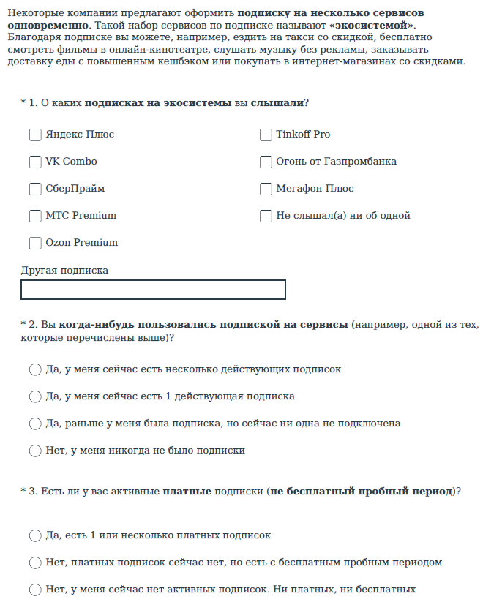

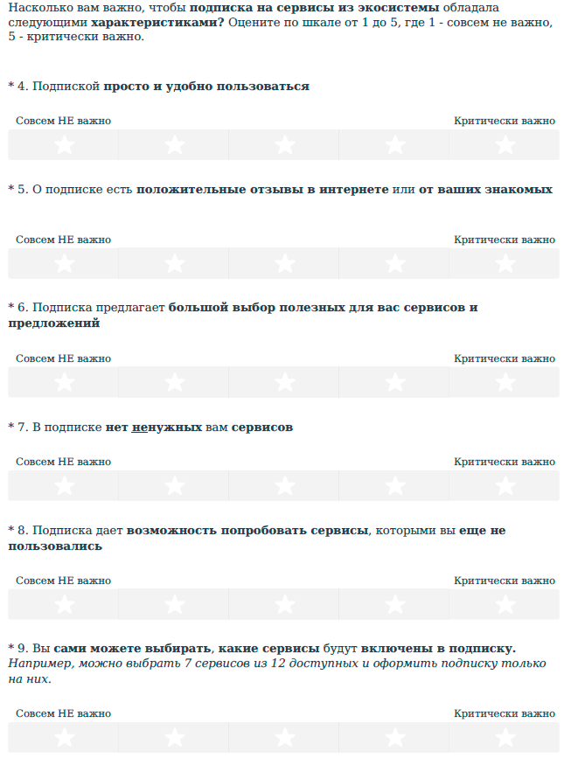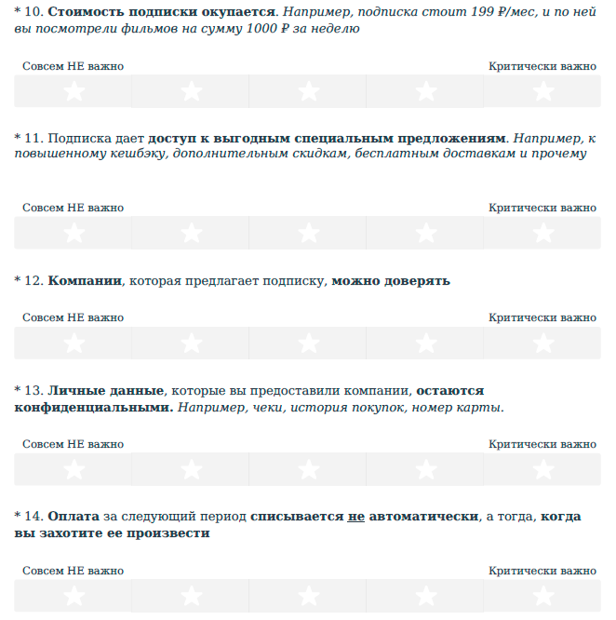
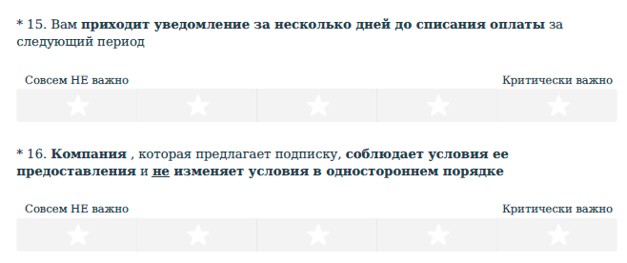
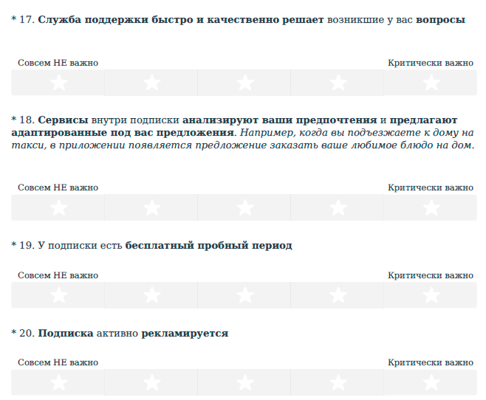

Варианты коммуникационных сообщений

